房地产估价报告
- 估价报告编号：
康正评字2024-1-0810-F03DYGJ1号

- 估价项目名称：
天津市和平区解放北路219号商服（非居住）用房房地产市场价值评估

- 估价委托人：
中国信托业保障基金有限责任公司

- 房地产估价机构：
北京康正宏基房地产评估有限公司

- 注册房地产估价师：
郑燚（注册号：1120070131）、崔锴（注册号：1120100036）

- 估价报告出具日期：
2024年10月23日

致估价委托人函
中国信托业保障基金有限责任公司：
受贵公司的委托，我公司对天津市和平区解放北路219号商服（非居住）用房房地产市场价值进行了评估。
估价对象：估价对象为天津市和平区解放北路219号商服（非居住）用房房地产，不动产权利人为天津浩嘉物业管理有限公司。根据《不动产权证书》[津（2019）和平区不动产权第1001891号]部分，估价对象出让国有建设用地使用权面积（以下简称‘土地面积’）为5759.6平方米，建筑面积为33548.86平方米，规划用途为商服（非居住），位于地上1-20层，现状空置。
估价目的：为估价委托人在办理转让信托受益权过程中，了解已办理抵押房地产的市场价值提供参考依据。
价值时点：2024年9月20日
价值类型：根据房地产估价规范、国家现行有关标准规定和项目的具体要求，本次评估采用的是市场价值标准。根据《房地产估价基本术语标准》，市场价值是经适当营销后，由熟悉情况、谨慎行事且不受强迫的交易双方，以公平交易方式在价值时点自愿进行交易的金额。
本次估价的“房地产市场价值”是指在正常市场情况下，在价值时点2024年9月20日，估价对象用途为商业（非居住），土地取得方式为出让的房地产价值。
估价方法：本次评估采用的估价方法为成本法。
估价结果：评估专业人员根据估价的目的，按照估价的程序，采用科学的估价方法，在认真分析现有资料的基础上，结合本次评估的要求，通过仔细测算和认真分析各种影响房地产价格的因素， 确定估价对象于价值时点的房地产评估价值，详见估价结果一览表。

（转下页）

估价结果一览表
估价对象 | 建筑面积 | 土地面积 | 房地产价值
估价对象 | 建筑面积 | 土地面积 | 总 价 | 楼面单价
天津市和平区解放北路219号商服（非居住）用房房地产 | 35548.86 | 5759.6 | 69937 | 19673
大写金额 |  |  | 陆亿玖仟玖佰叁拾柒万元整
单位：万元、元/平方米（币种：人民币）

特别提示：
1.估价对象权利限制状况：
（1）根据《不动产登记证明》[津（2019）和平区不动产证明第4001149、4001209号]和《天津市不动产登记资料查询结果》，估价对象已设定抵押权，抵押权登记信息见下表：
抵押登  记日期 | 不动产登  记证明号 | 抵押权人 | 抵押范围 | 被担保主债权数额/最高债权数额 | 债务履行期限  （债权确定期间）
2019年3月29日 | 津（2019）和平区不  动产证明第4001149号 | 天津信托有  限责任公司 | 33548.86㎡ | 人民币227000000元 | 2019年2月2日至  2020年5月2日
2019年4月3日 | 津（2019）和平区不  动产证明第4001209号 | 天津信托有  限责任公司 | 33548.86㎡ | 人民币429250000元 | 2018年5月1日至  2019年12月31日
截至价值时点，上述2笔他项权利登记尚未注销。依据估价目的，本次评估未考虑已设定抵押对估价结果的影响。
（2）根据估价委托人介绍及评估专业人员实地查勘，截至价值时点，估价对象现状空置。
（3）其他：根据《天津市不动产登记资料查询结果》，估价对象不存在查封等其他形式的权利限制。
2.本估价结果同时受本估价报告正文中“估价的假设和限制条件”限制。
顺致
商祺
北京康正宏基房地产评估有限公司
法定代表人：
二○二四年十月二十三日

目 录
估价师声明 6
估价假设和限制条件 7
估价结果报告 10
一、估价委托人 10
二、房地产估价机构 10
三、估价目的 10
四、估价对象 10
五、价值时点 13
六、价值类型 13
七、估价原则 13
八、估价依据 15
九、估价方法 18
十、估价结果 19
十一、参与本次估价工作的评估专业人员 20
十二、实地查勘期 20
十三、估价作业期 20
估价技术报告 21
一、估价对象描述与分析 21
（一）实物状况分析 21
（二）权益状况分析 21
（三）区位状况分析 24
二、市场背景描述与分析 25
三、最高最佳利用分析 41
四、估价方法适用性分析 42
五、估价测算过程 45
六、估价结果确定 45
附 件 61
- 《估价委托书》
- 估价对象所在位置示意图
- 估价对象实地查勘情况和相关照片
- 《不动产权证书》[津（2019）和平区不动产权第1001891号]部分复印件
- 《天津市不动产登记资料查询结果》
- 《不动产登记证明》[津（2019）和平区不动产证明第4001149、4001209号]复印件
- 不动产权利人《营业执照（副本）》复印件
- 估价委托人《营业执照（副本）》复印件
- 房地产估价机构《营业执照（副本）》复印件
- 房地产估价机构估价资质证书复印件
- 评估专业人员执业证书复印件

估价师声明

注册房地产估价师郑重声明：

（一）注册房地产估价师在本估价报告中对事实的说明是真实的和准确的，没有虚假记载、误导性陈述和重大遗漏。

（二）本估价报告中的分析、意见和结论是注册房地产估价师独立、客观、公正的专业分析、意见和结论，但受到本估价报告中已说明的估价假设和限制条件的限制。

（三）注册房地产估价师与估价报告中的估价对象没有现实或潜在的利益，与估价委托人及估价利害关系人没有利害关系，也对本估价报告中的估价对象、估价委托人及估价利害关系人没有偏见。

（四）注册房地产估价师依照中华人民共和国国家标准《房地产估价规范》及《房地产估价基本术语标准》，以及相关房地产估价专项标准进行估价工作，撰写本估价报告。

估价假设和限制条件

（一）本次估价的一般假设
- 在价值时点的房地产市场为公开、平等、自愿的交易市场。
- 本估价报告的估价结果是以正常条件下的公开市场价值为基础，并遵循谨慎原则评估出的价值。正常条件下的公开市场价值是指房地产交易需要买卖双方在了解足够的市场信息，拥有足够的谈判时间，经过谨慎的考虑和对房地产市场进行合理预期，并具体考虑买卖双方的偏好等条件下方能实现。对于房地产市场的波动及快速变现等特殊交易因素可能导致房地产价格有较大幅度的变化，本估价报告未考虑这种变化对估价对象市场价值产生的影响。
- 估价对象的出让国有建设用地使用权和建筑物所有权均为合法方式取得，并支付相关税费，估价对象能够正常上市交易。
- 评估专业人员已对估价委托人所提供的、本估价报告所依据的估价对象的权属以及其他相关资料进行了检查，无理由怀疑其合法性、真实性、准确性和完整性。本次评估设定估价委托人提供的资料合法、属实，并且提供了与本次评估有关的所有资料，没有保留及隐瞒。
- 估价对象建筑面积以《不动产权证书》[津（2019）和平区不动产权第1001891号]部分上载明的为依据。
- 评估专业人员对估价对象及其周边环境进行了一般性查勘，并对房屋安全以及环境污染等影响估价对象价值的重大因素给予了关注，在无理由怀疑估价对象存在隐患且无相应的专业机构进行鉴定、检测的情况下，设定估价对象能够正常安全使用。
- 任何有关估价对象的运作方式、程序符合国家、地方的有关法律、法规。
- 本次估价结果未考虑国家宏观政策发生重大变化以及遇有自然力和其他不可抗力对估价结果的影响。
- 估价结果未考虑估价对象及其运营企业已承担的债务、或有债务及经营决策失误或市场运作失当对其价值的影响。

（二）特殊事项假设前提
1.未定事项假设
无
2.背离事实假设
无
3.不相一致假设
无
4.依据不足假设
（1）根据估价委托人介绍及评估专业人员调查，估价对象建成于1986年，于2009年正式停业后，整栋楼宇一直未做利用，闲置至今。根据评估专业人员实地查勘，估价对象现状所有客房隔断已拆除、装修已拆除、配套设施已拆除，仅保留部分管线，现场保留中央空调系统及消防系统。估价委托人未能提供估价对象现状工程质量影响的鉴定报告，本次评估以估价对象现状经过维护可正常利用为假设前提。
（2）《不动产权证书》[津（2019）和平区不动产权第1001891号]未注明估价对象建成年代，根据评估专业人员调查，估价对象建成于1986年。

（三）估价报告使用限制
- 使用范围：本估价报告只能由估价报告载明的报告使用者使用，且只能用于本报告载明的唯一估价目的和用途。
- 估价报告使用者：本次估价业务的估价委托人及本次估价业务委托合同所约定的使用者。
- 估价委托人或者本估价报告使用者应按照法律规定和估价报告载明的使用范围使用本估价报告。估价委托人或者估价报告使用者违反前述规定使用本估价报告的，估价机构和评估专业人员不承担责任。
- 除估价委托人、估价委托合同中约定的其他估价报告使用者和法律、行政法规规定的估价报告使用者之外，其他任何机构和个人不能成为估价报告的使用者。
- 未经本估价机构书面同意，本估价报告的全部或任何一部分均不得向估价委托人、报告使用者、报告审查部门之外的单位和个人提供，也不得以任何形式公开发表。
- 估价报告使用者应当正确理解估价结论。估价结论不等同于估价对象可实现价格，估价结论不应当被认为是对估价对象可实现价格的保证。
- 本估价报告评估目的是为估价委托人在办理转让信托受益权过程中了解已办理抵押房地产的市场价值提供参考依据，不做其他评估目的之用。如果估价对象的评估条件或目的发生变化，需重新进行评估。
- 本估价报告估价结果为价值时点下估价对象于本估价报告所列设定条件及假设前提下的价值，如设定条件发生变化，估价结果需要做相应的调整直至重新评估。
- 估价委托人应对其提供的权属证明以及其他资料的真实性、完整性和合法性负责。如因资料失实或资料提供人有所隐匿而导致估价结果失真，估价机构不承担相应的责任。
- 本估价报告中数据全部采用电算化连续计算得出，由于在报告中计算的数据均按四舍五入取整或保留小数位，故可能出现个别等式左右不完全相等的情况，但不影响计算结果及最终评估结论的准确性。
- 本估价报告在估价机构盖章和注册房地产估价师签字或签章的条件下有效。
- 本估价报告使用期限自2024年10月30日起计算壹年。
- 本估价报告由北京康正宏基房地产评估有限公司负责解释。

估价结果报告

一、估价委托人
本次评估估价委托人为中国信托业保障基金有限责任公司，非不动产权利人。天津浩嘉物业管理有限公司为估价对象的不动产权利人。
单位名称：中国信托业保障基金有限责任公司
联系人：潘鹤
联系电话：010-68290815

二、房地产估价机构
受托机构：北京康正宏基房地产评估有限公司
备案等级：一级
备案证书编号：建房估备字[2013第]081号
有效期限：2022年8月30日至2025年8月29日
注册地址：北京市丰台区芳城园一区16号楼2层2门配套公建01
法定代表人：齐宏
联 系 人：周彤
联系电话：010-82253558

三、估价目的
为估价委托人在办理转让信托受益权过程中，了解已办理抵押房地产的市场价值提供参考依据。

四、估价对象
（一）估价对象范围
本次评估估价对象为天津市和平区解放北路219号商服（非居住）用房房地产。估价对象范围为其房屋所有权及出让国有建设用地使用权，不包含动产、债权债务、特许经营权等其他财产或权益。
（二）估价对象基本状况
估价对象位于天津市和平区解放北路219号。本次估价对象的范围为天津市和平区解放北路219号商服（非居住）用房，房屋所有权为天津浩嘉物业管理有限公司所有，土地面积为5759.6平方米，建筑面积为33548.86平方米，用途为商服（非居住）。
（三）土地基本状况
1.根据《不动产权证书》[津（2019）和平区不动产权第1001891号]部分，估价对象土地为国有土地，土地所有权归国家所有；天津浩嘉物业管理有限公司拥有估价对象出让国有建设用地使用权，土地用途为商服用地，土地使用权终止日期为2047年11月19日。截至价值时点，出让国有建设用地使用权剩余土地使用年限为23.17年。
2.估价对象土地面积为5759.6平方米，容积率（地上）为6.17。估价对象现状已按规划要求完成开发建设，无特别规划限制条件。
3.估价对象所属项目用地四至：
证载四至：未标注
现状四至：东至台儿庄路，南至曲阜道，西至解放北路，北至章德道
估价对象位于天津市和平区，海河西侧，东侧紧临台儿庄路，西侧紧临曲阜道，西距和平区政府约400米。估价对象西距津滨轻轨9号线十一经路站约500米，东距地铁4号线徐州道站约450米。

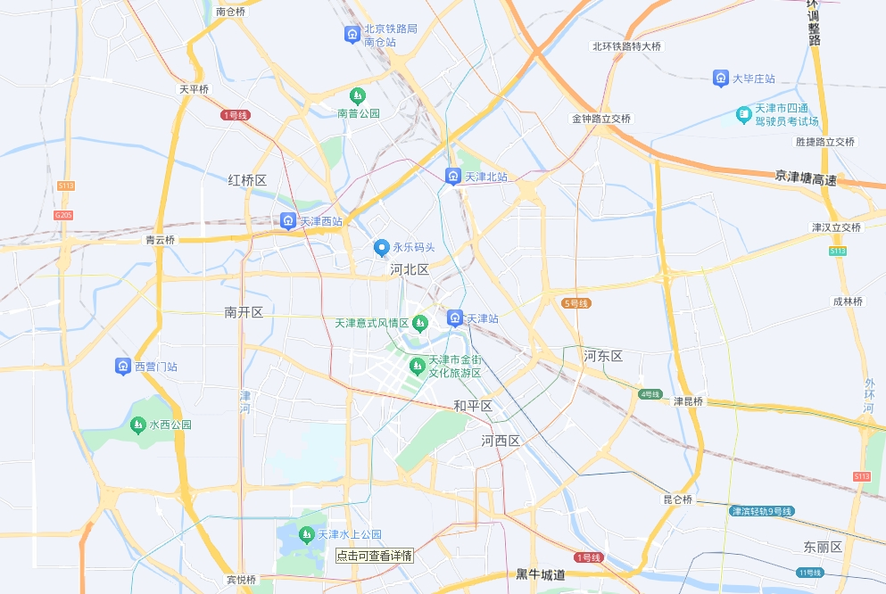
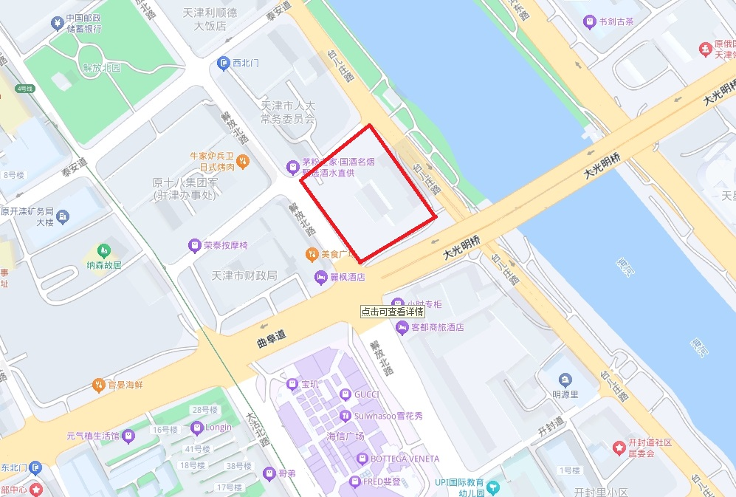
估价对象

4.估价对象用地形状近似规则，场地地势较平坦。
5.基础设施状况：
估价对象现状市政基础设施完备，达“七通”（即通路、通电、通讯、通上水、通下水、通燃气、通热）。
（四）建筑物基本状况
估价对象位于天津市和平区解放北路219号，估价对象原为“天津凯悦饭店”，是一座集客房、餐饮、康乐、会议于一体的酒店，为地上20层、钢混结构建筑物，建成于1986年，并于该年正式对外营业。根据评估专业人员实地查勘及估价委托人介绍，该项目于2009年停业拟进行重新装修，并拆除了所有客房隔断、内部装修及配套设施后停工至今，其现状仅保留部分管线、中央空调系统及消防系统。

五、价值时点
2024年9月20日（评估专业人员实地查勘之日）

六、价值类型
根据房地产估价规范、国家现行有关标准规定和项目的具体要求，本次评估采用的是市场价值标准。根据《房地产估价基本术语标准》，市场价值是经适当营销后，由熟悉情况、谨慎行事且不受强迫的交易双方，以公平交易方式在价值时点自愿进行交易的金额。
本次估价的“房地产市场价值”是指在正常市场情况下，在价值时点2024年9月20日，估价对象用途为商服（非居住），土地取得方式为出让的房地产价值。

七、估价原则
我们在本次估价时遵循了以下原则：
（一）独立、客观、公正原则
独立、客观、公正原则要求评估专业人员站在中立的立场上，评估出对各方当事人来说均是公平合理的价格。独立、客观、公正原则是房地产估价的基本原则，也是房地产市场价值估价中的最高行为准则。
（二）合法原则
房地产估价遵循合法原则，应当以估价对象的合法产权、合法使用、合法交易为前提进行。
估价对象在价值时点具有合法的产权且用途合法。估价对象已取得《不动产权证书》。
估价对象在价值时点交易或处分方式是合法的。根据《民法典》和《城市房地产管理法》，估价对象符合设定抵押的法律规定。
（三）最高最佳利用原则
由于房地产具有用途的多样性，不同的利用方式能为权利人带来不同的收益，且房地产权利人都期望从其占有的房地产上获得更多的收益，并以能满足这一目的为确定房地产利用方式的依据。所以，最高最佳利用是在法律上可行、技术上可能、经济上可行，经过充分合理的论证，能使估价对象价值达到最大、最可能的使用。估价对象已取得《不动产权证书》，用途为商服（非居住），符合最高最佳利用原则。
（四）替代原则
替代原则的理论依据是同一市场上相同物品具有相同市场价值的经济学原理。替代原则是保证房地产估价能够通过运用市场资料进行和完成的重要理论前提：只有承认同一市场上相同物品具有相同的市场价值，才有可能根据市场资料对估价对象进行估价。
替代原则也反映了房地产估价的基本原理和最一般的估价过程：房地产估价所要确定的估价结论是估价对象的客观合理价值。对于房地产交易目的而言，该客观合理价值应当是在公开市场上最可能形成或者成立的价格，房地产估价就是参照公开市场上足够数量的类似房地产的近期成交价格来确定估价对象的客观合理价值的。
（五）价值时点原则
估价结论首先具有很强的时间相关性，这主要是考虑到资金的时间价值，在不同的时间点上发生的现金流量对其价值影响是不同的。所以，在房地产估价时统一规定：如果一些款项的发生时点与价值时点不一致，应当折算为价值时点的现值。
估价结论同时具有很强的时效性，这主要是考虑到房地产市场价格的波动性，同一估价对象在不同时点会具有不同的市场价格。所以强调：估价结果是估价对象在价值时点的价值体现，不能将估价结果作为估价对象在其他时点的价值。
（六）谨慎原则
谨慎原则是指在存在不确定因素的情况下作出估价相关判断时，应当保持必要的谨慎，充分估计房地产在处置时可能受到的限制、未来可能发生的风险和损失，不高估市场价值，不低估知悉的法定优先受偿款。

八、估价依据
（一）有关的法律、法规及技术标准文件
- 《中华人民共和国土地管理法》（1986年6月25日第六届全国人民代表大会常务委员会第十六次会议通过，中华人民共和国主席令第41号公布，1987年1月1日起施行；1988年12月29日第七届全国人民代表大会常务委员会第五次会议第一次修正通过，自1988年12月29日起施行；1998年8月29日第九届全国人民代表大会常务委员会第四次会议修订通过，中华人民共和国主席令第8号公布，自1999年1月1日起施行；2004年8月28日第十届全国人民代表大会常务委员会第十一次会议第二次修正通过，中华人民共和国主席令第28号公布，自公布起日起施行；2019年8月26日第十三届全国人民代表大会常务委员会第十二次会议第三次修正通过，自2020年1月1日起施行）
- 《中华人民共和国城市房地产管理法》（1994年7月5日第八届全国人民代表大会常务委员会第八次会议通过，中华人民共和国主席令第29号公布，自1995年1月1日起施行；2007年8月30日第十届全国人民代表大会常务委员会第二十九次会议通过第一次修正通过，中华人民共和国主席令第72号公布，自公布之日起施行；2009年8月27日第十一届全国人民代表大会常务委员会第十次会议第二次修正通过，中华人民共和国主席令第18号公布，自公布之日起施行；2019年8月26日第十三届全国人大常委会第十二次会议通过第三次修正，自2020年1月1日起施行）
- 《中华人民共和国城乡规划法》（2007 年 10 月 28 日第十届全国人民代表大会常务委员会第三十次会议通过，中华人民共和国主席令第74号，自公布之日起施行；根据 2015 年 4 月 24 日第十二届全国人民代表大会常务委员会第十四次会议通过第一次修正，中华人民共和国主席令第23号公布，自公布之日起施行；根据2019年4月23日第十三届全国人民代表大会常务委员会第十次会议通过第二次修正，自公布之日起施行）
- 《不动产登记暂行条例》（2014年11月24日中华人民共和国国务院令第656号公布，自2015年3月1日起施行；根据2019年3月24日中华人民共和国国务院令第710号公布的《国务院关于修改部分行政法规的决定》修订，自公布之日起施行）
- 《不动产登记暂行条例实施细则》（2015年6月29日国土资源部第3次部务会议通过，自2016年1月1日起施行；根据2019年7月16日自然资源部第2次部务会议审议通过《自然资源部关于第一批废止和修改的部门规章的决定》[中华人民共和国自然资源部令第5号]修订，自公布之日起施行）
- 《中华人民共和国资产评估法》（2016年7月2日第十二届全国人民代表大会常务委员会第二十一次会议通过，2016年3月16日中华人民共和国主席令第46号公布，自2016年12月1日起施行）
- 《中华人民共和国民法典》（2020年5月28日第十三届全国人大三次会议表决通过，自2021年1月1日起施行）
- 《中华人民共和国城镇国有土地使用权出让和转让暂行条例》（1990年5月19日中华人民共和国国务院令第55号发布，自发布之日起施行；根据2020年11月29日中华人民共和国国务院令第732号公布的《国务院关于修改和废止部分行政法规的决定》修订，自公布之日起施行）
- 《中华人民共和国土地管理法实施条例》（1998年12月24日国务院第12次常务会议通过 ，1998年12月27日中华人民共和国国务院令第256号发布，自1999年1月1日起施行；2010年12月29日国务院第138次常务会议第一次修正通过，2011年1月8日中华人民共和国国务院令第588号发布，自发布之日起施行；2014年7月9日国务院第54次常务会议第二次修正通过，2014年7月29日中华人民共和国国务院令第653号公布，自公布之日起施行；2021年4月21日国务院第132次会议第三次修订通过，2021年7月2日中华人民共和国国务院令第743号公布，自2021年9月1日起施行）
- 《中华人民共和国契税法》（2020年8月11日第十三届全国人民代表大会常务委员会第二十一次会议通过）
- 《中华人民共和国印花税法》（2021年6月10日第十三届全国人民代表大会常务委员会第二十九次会议通过）
- 《关于印花税若干政策的通知》（财税[2006]162号）
- 《关于全面推开营业税改征增值税试点的通知》（财税〔2016〕36号）
- 《中华人民共和国城市维护建设税法》（2020年8月11日第十三届全国人民代表大会常务委员会第二十一次会议通过）
- 《征收教育费附加的暂行规定》（国务院令〔2005〕448号）
- 《财政部关于统一地方教育附加政策有关问题的通知》（财综〔2010〕98号）
- 《中华人民共和国房产税暂行条例》[1986年9月15日国务院发布，根据2011年1月8日《国务院关于废止和修改部分行政法规的决定》修订]
- 《土地利用现状分类》[GB/T 21010—2017]
- 《自然资源部关于印发《国土空间调查、规划、用途管制用地用海分类指南》的通知》[自然资发〔2023〕234号]
- 《房地产估价规范》[GB/T 50291-2015]
- 《房地产估价基本术语标准》[GB/T 50899-2013]
- 《天津市城镇基准地价更新成果》
- 《关于印发天津市市政公用基础设施大配套工程费征收管理办法的通知》[津政发〔2010〕55号]
（二）估价委托人提供的资料
- 《估价委托书》
- 《不动产权证书》[津（2019）和平区不动产权第1001891号]部分复印件
- 《天津市不动产登记资料查询结果》
- 《不动产登记证明》[津（2019）和平区不动产证明第4001149、4001209号]复印件
- 不动产权利人《营业执照（副本）》复印件
- 估价委托人《营业执照（副本）》复印件
（四）房地产估价机构及注册房地产估价师掌握和收集的估价所需资料
      - 评估专业人员实地查勘估价对象的摄影和记录资料
      - 评估专业人员现场调查的估价对象所在区域公服设施、基础设施、交通、环境条件等摄影和记录资料
      - 估价对象及同类房地产的开发、交易、收益、成本等资料
      - 区域社会经济统计数据、规划发展、产业政策等资料
      - 区域城市资源、土地利用、不动产制度、金融及税收政策等资料
      - 城市地价指数、房屋建安造价数据等资料
      - 人民银行公布的资金存、贷款利率
      - 房地产估价机构及评估专业人员掌握的其他相关信息资料

九、估价方法
本次评估是估价委托人在办理转让信托受益权过程中，了解已办理抵押房地产的市场价值提供参考依据，因此我们在认真分析研究估价对象的相关资料，并通过对邻近地区同类物业调查的基础上，结合本次评估估价目的，按照《房地产估价规范》（GB/T 50291-2015）的要求，对估价方法分析如下：
估价方法 | 适用性分析 | 是否选用
比较法 | 估价对象为商服(非居住)用房，根据评估专业人员专业调查，在估价对象同一供求圈内，近期没有建筑规模、用途等方面相同或相近的成交案例，不符合比较法的选用及应用条件。 | 否
收益法 | 估价对象为商服(非居住)用房，属收益性物业，为收益法的适用物业类型。但估价对象已空置多年，且内部装修及配套设施已基本拆除，现状无法直接产生收益。估价对象作为收益性物业，虽具备潜在收益，但其未来的利用及利用方向均未明确，因此不具备收益法的应用条件。 | 否
成本法 | 根据《房地产估价规范》中第4.4.1条的规定:“对很少发生交易而限制了比较法的运用，又没有经济收入或没有潜在经济收入而限制了收益法运用的房地产，如学校、医院、图书馆、体育场馆、公园、行政办公楼、军队营房等以公益、公用为目的的房地产，特别适用成本法估价。化工厂、钢铁厂、发电厂、油田、码头、机场之类有独特设计或只针对特定使用者的特殊需要而开发建设的房地产，以及单独的建筑物或其装饰装修部分，通常也是采用成本法进行估价”，估价对象为商服(非居住)用房，属于可假定为独立的开发建设项目进行重新开发建设的类型，且估价对象同类房地产较少有交易，符合成本法的选用及应用条件，估价对象房地产其各项成本能比较准确的测算，故可采用成本法。 | 是
假设开发法 | 估价对象为现房，现状无法直接利用，属于需经过更新改造方可利用的房地产。但其未来的利用及利用方向均未明确，其开发完成后的价值难以计算，不具备假设开发法的应用条件。 | 否
综上，本次评估选用成本法进行估价，估价方法简述如下：
成本法：成本法是测算估价对象在价值时点的重置成本或重建成本和折旧，将重置成本或重建成本减去折旧得到估价对象价值或价格的方法。新近开发完成的房地产、可以假设重新开发的现有房地产、正在开发的房地产、计划开发的房地产，均可采用成本法进行估价。对很少发生交易而限制了比较法运用，又没有经济收入或没有潜在经济收入而限制了收益法运用的房地产通常也适用成本法进行估价。

十、估价结果
评估专业人员根据估价的目的，按照估价的程序，采用科学的估价方法，在认真分析现有资料的基础上，结合本次评估的要求，通过仔细测算和认真分析各种影响房地产价格的因素，确定估价对象在价值时点的房地产评估价值，详见估价结果一览表（币种：人民币）。
估价结果一览表
估价对象 | 建筑面积 | 土地面积 | 房地产价值
估价对象 | 建筑面积 | 土地面积 | 总 价 | 楼面单价
天津市和平区解放北路219号商服（非居住）用房房地产 | 35548.86 | 5759.6 | 69937 | 19673
大写金额 |  |  | 陆亿玖仟玖佰叁拾柒万元整
单位：万元、元/平方米（币种：人民币）

十一、参与本次估价工作的评估专业人员
注册房地产估价师
姓名 | 注册号 | 签名 | 签名日期
郑燚 | 1120070131 |  | 年 月 日
崔锴 | 1120100036 |  | 年 月 日
其他评估专业人员
姓名 | 相关资格或职称 | 签名 | 签名日期
周彤 | —— |  | 年 月 日

十二、实地查勘期
2024年9月20日

十三、估价作业期
2024年9月20日至2024年10月23日

估价技术报告

一、估价对象描述与分析

（一）实物状况分析
1.土地实物状况
（1）土地面积：根据《不动产权证书》[津（2019）和平区不动产权第1001891号]部分，估价对象土地面积为5759.6平方米。
（2）土地利用状况：估价对象位于天津市和平区解放北路219号，项目现状已完成开发建设。项目用地形状近似规则，场地地势较平坦，水文状况良好，工程地质条件良好，无不良地质现象。项目地处商业类一级地价区，项目临街宽度及深度比例较适宜。综上，该项目土地利用程度较好。
（3）土地开发程度：估价对象现状市政基础设施达“七通”（即通路、通电、通讯、通上水、通下水、通燃气、通热），保障程度较高。
2.建筑物实物状况
估价对象位于天津市和平区解放北路219号，根据估价委托人介绍及评估专业人员调查，估价对象原为“天津凯悦饭店”，是一座集客房、餐饮、康乐、会议于一体的酒店，为地上20层、钢混结构建筑物。1层局部挑高至3层，层高1至3层为3.5米、4-20层为2.5米，建成于1986年并于该年正式对外营业，于2009年正式停业。
根据评估专业人员实地查勘及估价委托人介绍，估价对象现状空置，内部装修已拆除，配套设施已拆除，仅保留部分管线，现场保留中央空调系统及消防系统，房屋维护情况较差，取成新率为50%。
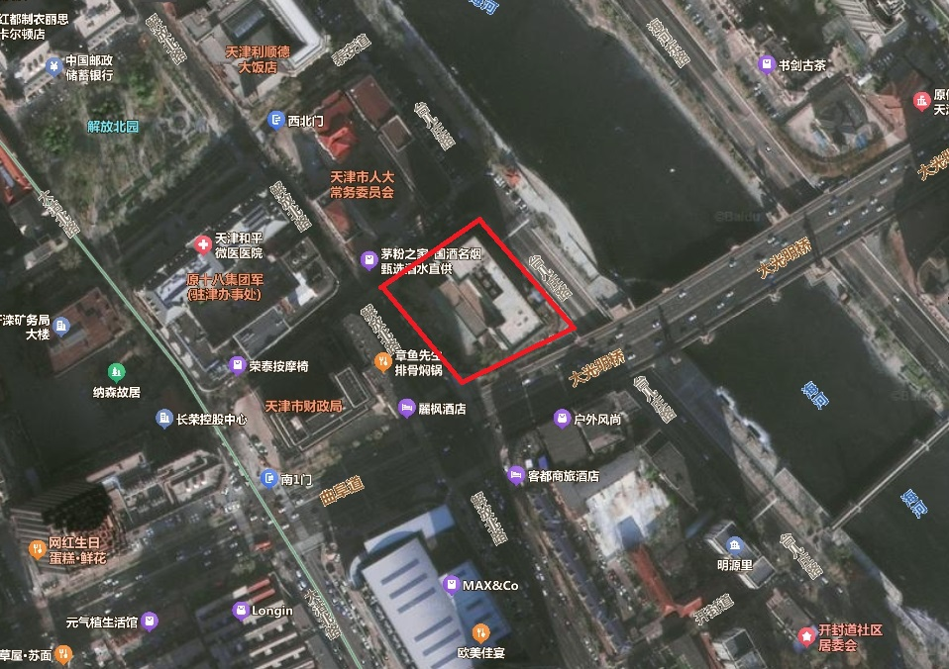
估价对象
估价对象现状情况如下：
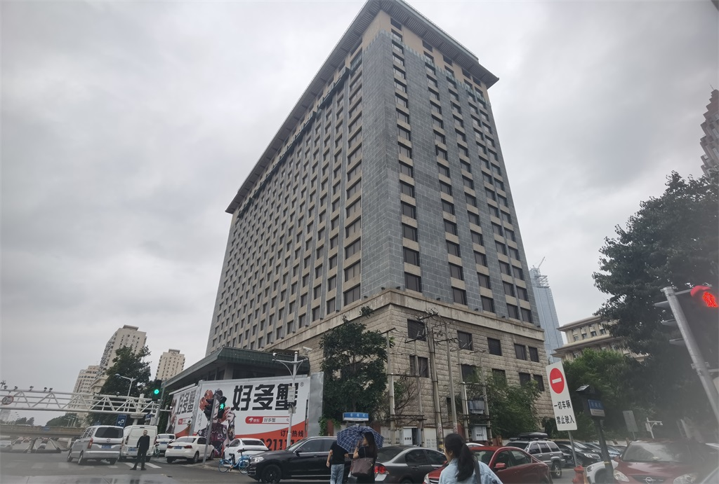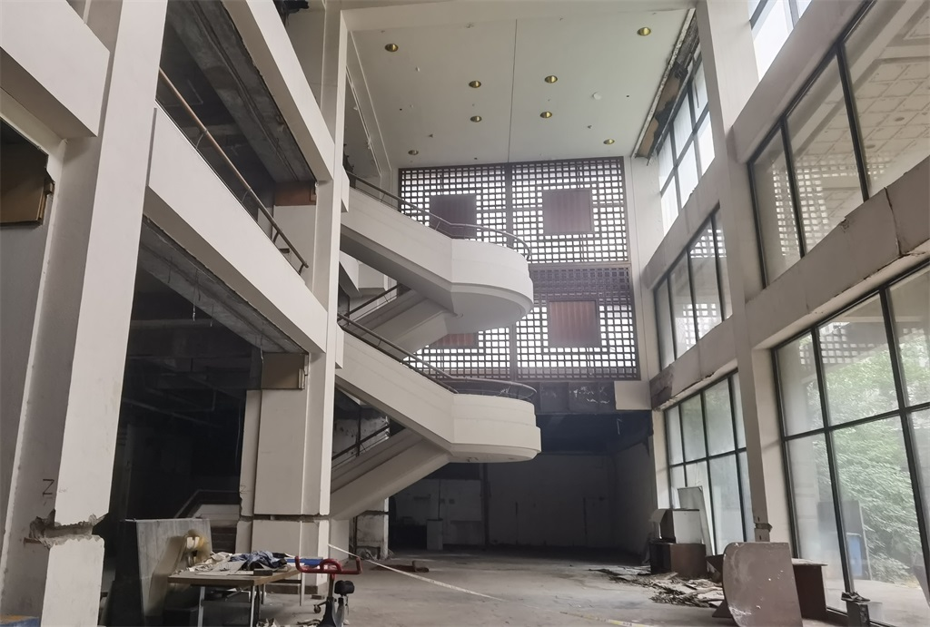

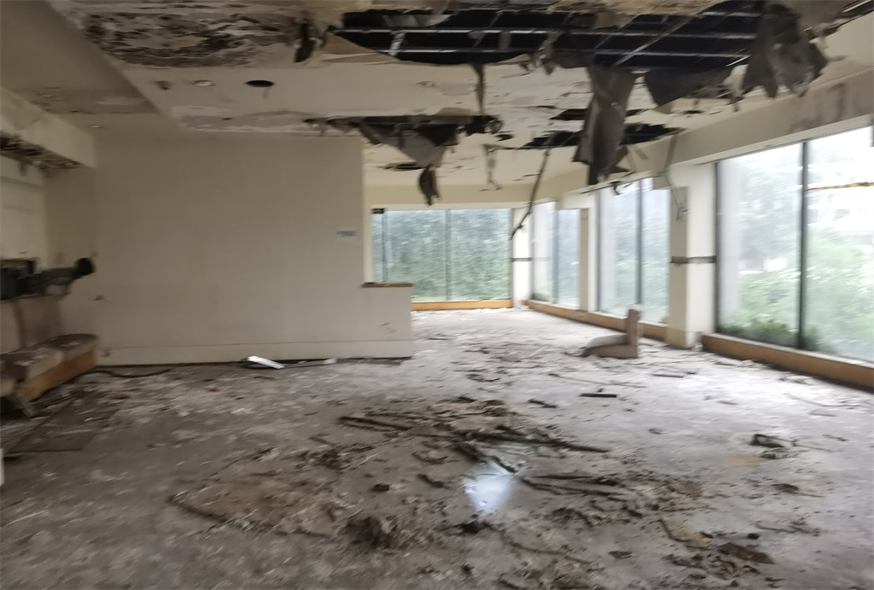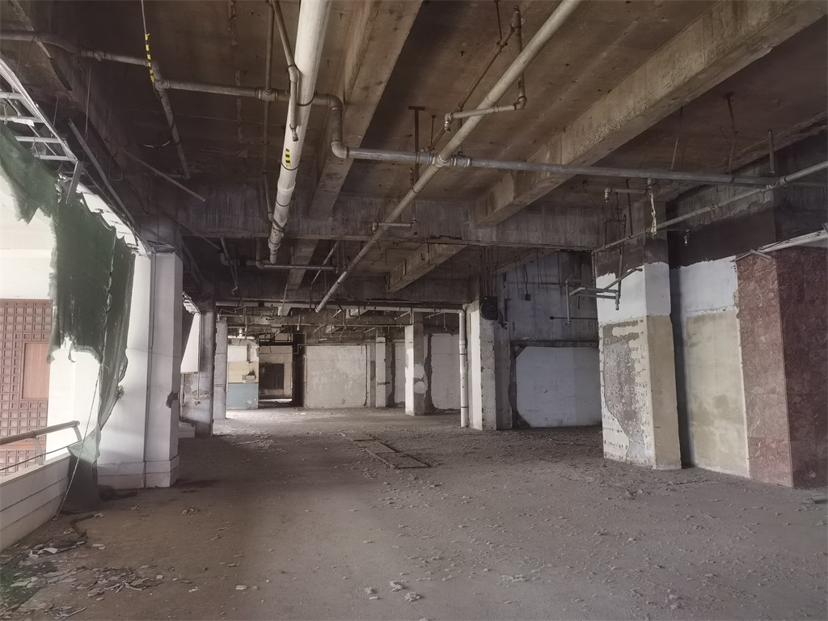

（二）权益状况分析
1.用途及规划条件
估价对象已取得《不动产权证书》[津（2019）和平区不动产权第1001891号]，土地用途为商服用地，房屋用途为非居住。估价对象已完成建筑物信息登记，其利用符合规划要求。
2.所有权
根据《不动产权证书》[津（2019）和平区不动产权第1001891号]，估价对象房屋所有权为天津浩嘉物业管理有限公司单独所有。
3.用益物权
建设用地使用权：《不动产权证书》[津（2019）和平区不动产权第1001891号，估价对象土地为国有土地，土地所有权归国家所有，天津浩嘉物业管理有限公司拥有估价对象出让国有建设用地使用权，土地用途为商服用地，土地使用权终止日期为2047年11月19日。截至价值时点，出让国有建设用地使用权剩余土地使用年限为23.17年。
地役权：根据《天津市不动产登记资料查询结果》、估价委托人介绍及评估专业人员实地查勘，估价对象未设定地役权。
4.担保物权
根据《不动产登记证明》[津（2019）和平区不动产证明第4001149、4001209号]和《天津市不动产登记资料查询结果》，估价对象已设定抵押权，抵押权登记信息见下表：
抵押登  记日期 | 不动产登  记证明号 | 抵押权人 | 抵押范围 | 被担保主债权数额/最高债权数额 | 债务履行期限  （债权确定期间）
2019年3月29日 | 津（2019）和平区不  动产证明第4001149号 | 天津信托有  限责任公司 | 33548.86㎡ | 人民币227000000元 | 2019年2月2日至  2020年5月2日
2019年4月3日 | 津（2019）和平区不  动产证明第4001209号 | 天津信托有  限责任公司 | 33548.86㎡ | 人民币429250000元 | 2018年5月1日至  2019年12月31日

截至价值时点，上述2笔他项权利登记尚未注销。依据估价目的，本次评估未考虑已设定抵押对估价结果的影响。
5.租赁或占用情况
根据估价委托人介绍及评估专业人员实地查勘，截至价值时点，估价对象现状空置。
6.拖欠税费情况
估价对象出让国有建设用地使用权和建筑物所有权均为合法方式取得，并支付相关税费，已取得《不动产权证书》。
7. 其他：根据《天津市不动产登记资料查询结果》，估价对象不存在查封等其他形式的权利限制。
（三）区位状况分析
1.位置状况
估价对象位于天津市和平区解放北路219号，海河西侧，东侧紧临台儿庄路，西侧紧临曲阜道，西距和平区政府约400米。估价对象东距津滨轻轨9号线十一经路站约500米，西距地铁4号线徐州道站约450米，估价对象地理位置条件较好。
2. 商业繁华度（
估价对象位于天津市和平区解放北路219号，周边有海信广场（解放北路）、天津国贸购物中心、天津嘉里汇等多家大型购物中心，人流量较大，商业氛围较浓厚，综合分析，估价对象所在区域商业繁华度好。
3.交通状况
估价对象位于天津市和平区解放北路219号，东侧紧临台儿庄路，西侧紧临曲阜道，周边路网密集度较好，行车出入较为便捷。且项目及周边道路均设有停车场，停车较为便捷。周边1公里范围内有324、607、802路交线路及地铁4号线徐州道站、津滨轻轨9号线十一经路站，公交便捷度较好。综合分析，估价对象所在区域整体交通便捷度好。
4.环境状况
估价对象东侧临海河，周边有中心公园、天津市金街文化旅游区、天津五大道文化旅游区、天津瓷房子博物馆，综合分析，估价对象所在区域自然与人文环境状况好。
5.外部配套设施状况
估价对象所处区域目前已拥有较完善的基础设施配套保障，区内大部分区域基础设施配套目前可达到“七通”（即通路、通电、通讯、通上水、通下水、通燃气、通热）条件，且保证程度较高。
周边2公里内的公共服务配套设施齐备度较好，有购物场所（海信广场（解放北路）、天津国贸购物中心）、银行（中国银行、中国民生银行）、医院（天津市公安医院、天津市河西医院）、学校（天津二十中学、天津市海河中学）、餐饮等公共服务配套设施。
综上，估价对象地理位置较好，商业繁华度好，交通便捷度好，自然与人文环境状况好，区域基础设施达“七通”，公共服务配套设施齐备度较好，总体评价影响估价对象的区位状况较好。

二、市场背景描述与分析
（一）类似房地产市场状况
1．宏观环境
天津市地处华北平原北部，东临渤海、北依燕山，位于东经116°43'至118°04'，北纬38°34'至40°15'之间。市中心位于东经117°10'，北纬39°10'。天津位于海河下游，地跨海河两岸，北南长189千米，西东宽117千米。陆界长1137千米，海岸线长153千米。是北京通往东北、华东地区铁路的交通咽喉和远洋航运的港口，有“河海要冲”和“畿辅门户”之称。对内腹地辽阔，辐射华北、东北、西北13个省市自治区，对外面向东北亚，是中国北方最大的沿海开放城市。天津下辖16个市辖区，共有街道、乡、镇245个。市辖区分为中心城区、环城区、滨海新区和远郊区。
截至2016年，天津耕地面积48.56万公顷，占天津市土地总面积的40.7%；园地面积37324公顷，占3.13%；林地34227公顷，占2.87%；牧草地594公顷，占0.05%；居民点及工矿用地218345公顷，占18.33%；交通用地32937公顷，占2.76%；水域315089公顷，占26.43%；未利用土地67845公顷，占5.69%。在全部土地面积中，国有土地501.68万亩，占28.06%；集体土地1286.28万亩，占71.94%。天津市的土地，除北部蓟州区山区、丘陵外，其余地区都是在深厚积沉物上发育的土壤。在海河下游的滨海地区，有待开发的荒地、滩涂1214平方千米，是发展石油化工和海洋化工的理想场地。
流经天津的一级河道有19条，总长度为1095.1千米。还有子牙新河、独流减河、马厂减河、永定新河、潮白新河、还乡新河6条人工河道，总长度为284.1千米。二级河道有79条，总长度为1363.4千米，深渠1061条，总长度为4578千米。天津还多次引黄济津，并有一定数量的地下水。天津市有大型水库3座，总库容量3.4亿。
天津市境内已探明的金属矿、非金属矿和燃料矿有20多种。金属矿和非金属矿主要分布在天津北部山区。金属矿主要有锰硼石、锰、金、钨、钼、铜、锌、铁等，其中锰、硼不仅为国内首次发现，也为世界所罕见。非金属矿主要有水泥石灰岩、重晶石、迭层石、大理石、天然油石、紫砂陶土、麦饭石等，都具有较高的开采价值。
天津海岸线位于渤海西部海域，南起歧口，北至涧河口，长达153千米。有滩涂资源、海洋生物资源、海水资源、海洋油气资源。滩涂面积约370多平方千米，已开发利用。海洋生物资源，主要是浮游生物、游泳生物、底栖生物和潮间带生物。海水成盐量高，自古以来就是著名的盐产地，拥有中国最大的盐场。进行海水淡化，解决淡水不足的潜力很大。
天津地区植被大致可分为针叶林、针阔叶混交林、落叶阔叶林、灌草丛、草甸、盐生植被、沼泽植被、水生植被、沙生植被、人工林、农田种植植物等11种。
根据天津市统计局地区生产总值统一核算结果，2023年，天津市地区生产总值16737.30亿元，按不变价格计算，比上年增长4.3%，增速比上年加快3.3个百分点。其中，第一产业增加值268.53亿元，比上年增长1.2%；第二产业增加值5982.62亿元，增长3.2%；第三产业增加值10486.15亿元，增长4.9%。三次产业结构为1.6:35.7:62.7。天津市人均地区生产总值122752元，比上年增长4.6%。
2023年，天津市建筑业发展势头良好。年末天津市总承包和专业承包资质建筑业企业3567家，全年建筑业总产值5072.26亿元，比上年增长6.8%。全年签订建筑合同额17504.99亿元，增长5.8%。建筑业企业房屋施工面积17766.37万平方米，其中新开工面积3773.58万平方米。建筑业企业劳动生产率64.96万元/人,比上年增长11.7%。
2023年，天津市固定资产投资承压。受房地产开发投资下降影响，全年固定资产投资（不含农户）比上年下降16.4%。分产业看，第一产业投资下降14.0%，第二产业投资增长5.9%，第三产业投资下降25.2%。分领域看，工业投资增长5.4%，占全市投资比重为35.1%，比上年提高7.3个百分点；基础设施投资下降8.1%，占全市投资比重为26.9%，比上年提高2.4个百分点；房地产开发投资下降42.1%，下拉天津市投资17.0个百分点。商品房销售较快增长。天津市新建商品房销售面积增长20.9%，其中住宅销售面积增长23.9%；商品房销售额增长24.9%，其中住宅销售额增长27.3%。。
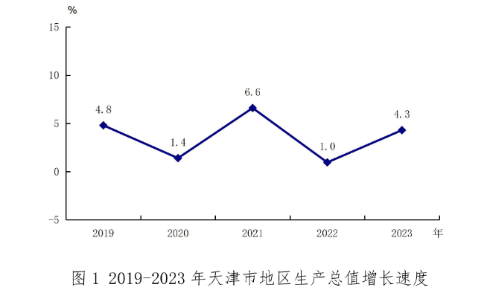
总的来看，2023年天津市全市经济运行整体向好，发展质效稳步提升，城市活力持续增强，民生福祉不断增进，各项事业取得新进展新成效。
2.土地市场
2023年天津市土地成交总面积为1243.35万㎡，成交总额为634.55亿元，成交土地均价为5104元/㎡，成交宗数共262宗。其中住宅用地成交82宗，土地面积近390.70万㎡，土地成交金额562.10亿元，成交土地均价14387元/㎡；商服用地成交32宗，土地面积43.59万㎡，成交金额13.02亿元，成交土地均价2987元/㎡；工业用地成交136宗，土地面积763.71万㎡，土地成交金额56.09亿元，成交土地均价734元/㎡；其他用地成交12宗，土地面积45.36万㎡，土地成交金额3.35亿元，成交土地均价738元/㎡。
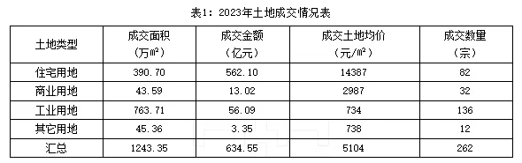
2023年，工业用地占比约61.42%、住宅用地占比约31.42%、商服用地占比约3.51%、其它用地占比约3.65%。从2021-2023年土地成交结构分析，工业用地成交宗地面积最多，其次是住宅用地，商业用地及其它用地不相上下。2021-2023年各用途土地成交面积存在波动，其中住宅用地波动较大，工业用地相对平稳。2021年住宅用地成交面积719.18万㎡，2022年住宅用地成交量受到土地市场影响，土地面积直线下降，达到234.13万㎡，2023年受到政策调控、融资条件放松、经济情况相对好转等影响，住宅用地成交量逐渐回升，达到390.70万㎡。
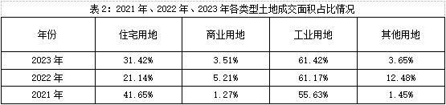
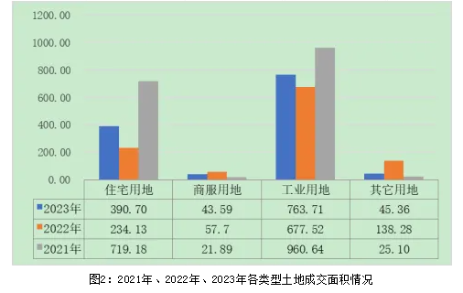
2021年-2023年，2022年住宅用地成交数量最低，仅为47宗，成交量最高为2021年的110宗，下降幅度高达57.27%，2023年住宅用地成交数量又回升82宗，上涨了74.47%，住宅用地成交量存在“过山车式”的波动；工业用地成交量存在上下波动，但变化幅度相对平稳；商服用地及其它用地成交数量逐年上升。
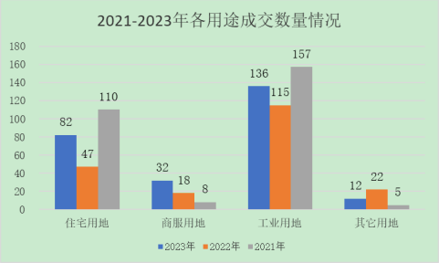
不同用途土地成交金额分析2021年-2023年，每年土地成交金额最高的均为住宅用地，其中以2021年最高，达到1049.61亿元，最低为2022年的309.38亿元，2023年成交金额回升至562.10亿元，但仍未达到2021年成交金额。商服用地、工业用地及其他用地均在2022年出现增长，随后2023年出现回落。
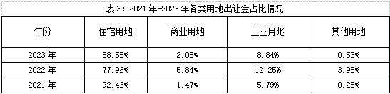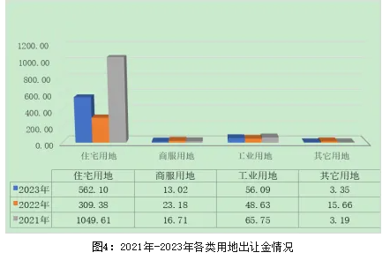
④不同用途土地成交均价分析2021年-2023年，各种用地土地成交均价上下波动，其中住宅用地成交均价最高为2021年的14595元/㎡，最低为2022年的13214元/㎡，2023年回升至14387元/㎡，较2021年下跌1.42%。商服用地土地成交均价由2021年7634元/㎡降至2987元/平方米，下降幅度约为60.87%。工业用地土地成交均价逐年上升，由2021年684元/㎡上升至734元/㎡。其它用地成交均价近三年呈下降趋势。
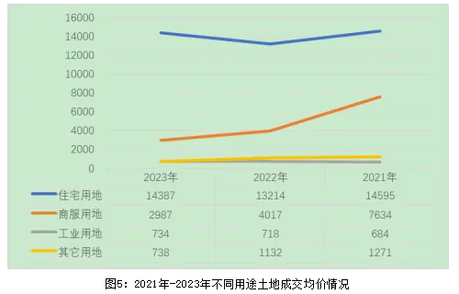
2023年各区域出让地块分析2023年天津共成交262宗土地。主要的成交区域位于滨海新区，共计118宗，其次为远郊区县共计成交73宗，环城四区共计47宗，市内六区仅成交24宗。从出让宗数来看，滨海新区约占总成交数量的45.04%；从成交面积来看，滨海新区约占总成交面积的55.17%。
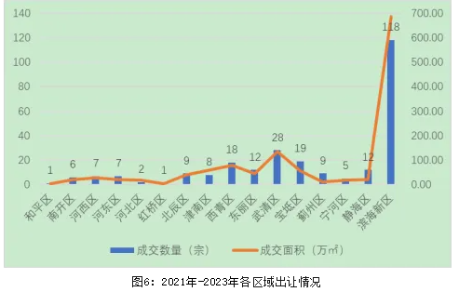
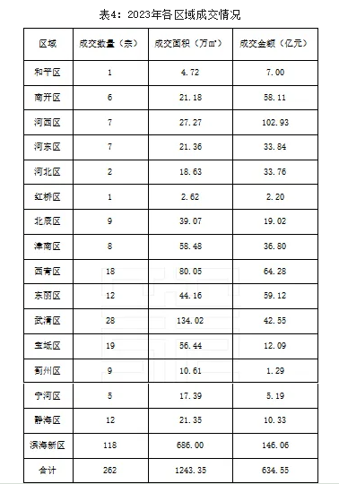
2023年住宅用地出让地块区域分析2023年天津市共成交82宗住宅用地，成交总面积为390.70万㎡，成交金额562.10亿元，平均土地单价14387元/㎡，楼面地价8132元/㎡。从2023年住宅用地成交宗数情况来看，仅红桥区和蓟州区未有住宅地成交；从成交金额来看，滨海新区最高，紧随其后的是河西区；而从成交面积来看，滨海新区遥遥领先；从楼面价来看，河西区地价最贵，其次为南开区，宁河区地价最低。和平区楼面价仅为3518元，该价格不包括土地成本，规划商业占比较大且商业部分为自持项目，故不具有参考性。

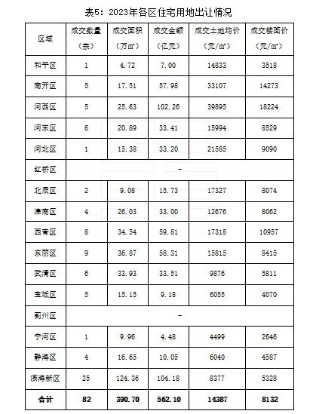
3.住宅用房市场
2023年天津市新建商品住宅共成交86223套，同比2022年上涨26.81%；成交面积合计9198843㎡，比2022年上涨24.7%；成交均价为17776元/平方米，同比2022年上涨2.26%；成交总金额16351514.14万元，比2022年上涨27.52%。通过数据对比及下列示意图可以清晰的看出2023年天津市新建商品房市场较2022年有了很大程度的增长，成交量和成交总金额增长率多高于20%，成交均价变化幅度微弱，但仍高于2022年，随着2022年疫情的放开，2023年天津房地产市场迎来了疫情后的春天。
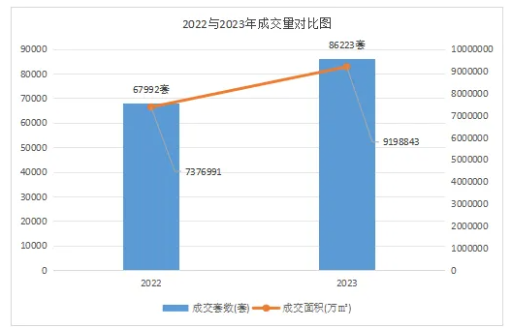
从2023年各月度住宅成交量及成交金额情况总体看来变化波动较大。1月恰逢元旦和春节两个重要节日，各方面成交指标很低，均为全年触底的冰点，自进入2月和3月后，成交量突飞猛进的增长，3月份不论成交量还是成交金额都达到了2023年全年的峰值，过了这波高峰期后从4月开始直至8月成交量和成交总金额持续下降，甚至于8月份的成交量激进于冰点，在8月9月份随着天津市各项利民的房地产政策落地，终于激起了浪花在金九银十的月份成交量有了一定的反弹，但并未突破新高，到年底11月12月，成交量和总金额明显下降，不过自9月开始天津市整体成交均价持续处于上涨状态，在年底12月份成交均价为全年度最高值。
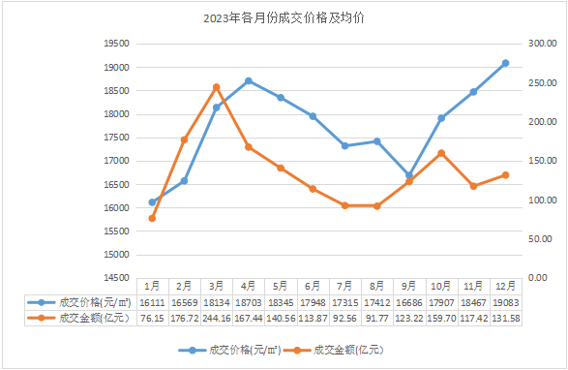
2023年天津市商品住宅成交面积共计9198843㎡，市内六区成交面积共计1457602㎡占比15.85%，环城四区成交面积共计2990507㎡占比32.51%,远郊区县成交面积共计2296626㎡占比24.97%，滨海新区及开发区成交面积共计2454107㎡占比26.68%。2023年天津市商品住宅成交套数共计86223套，市内六区成交套数合计13008套占比15.09%，环城四区成交套数合计28932套占比33.55%,远郊区县成交套数合计21408套占比24.83%，滨海新区及开发区成交套数22875套占比26.53%。
2023年天津市商品住宅整体成交均价为17776元/平方米，其中市内六区成交均价为35024元/平方米，环城四区成交均价为16323元/平方米，远郊区县成交均价为11722元/平方米，滨海新区及开发区成交均价为14967元/平方米。2023年天津市商品住宅整体成交总金额为1635.15亿元，其中市内六区成交总金额510.51亿元占比31.22%，环城四区成交总金额为488.13亿元占比29.85%，远郊区县成交总金额为269.2亿元占比16.46%，滨海新区及开发区成交总金额为367.3亿元占比22.46%。通过2023年各区域的住宅成交均价及成交金额可以看出，市内六区成交均价远高于其他各区域价格，成交总金额也是最多，远郊区县成交价格和成交量最低。
2023年1-11月天津市住宅二手房共成交142656套，成交总面积为1275.42万㎡，成交总金额为2163.32亿元，成交均价为16961元/平方米。通过2023年1-11月二手房成交情况对比情况可以看出目前选择二手房的人群较多，全年二手房的成交量算是平稳，除1月跨年期成交量较少，2-11月成交量均逼近10000套/月，成交总金额和成交面积也基本同步变化着；成交均价全年整体处于下滑状态。
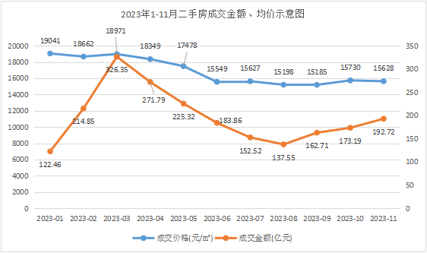
4.商办用房市场
（1）商业用房
随着市场放开、政策支持等红利，天津商业销售市场当年需求大于供给，市场表现较往年有所好转，2023全年商业供应面积约56万㎡，成交面积约72万平方米；价格波动幅度较为平稳，全年成交均价为12593元/平方米。2023年天津全市商业物业成交多集中环城区域，多以街区底商产品为主；2023.1-2023.12月月均去化约2.6万平方米，月均去化103套。
2023年天津商业物业市场正处于修复期，租金、客流量等各项指标全年保持正增长趋势，其中餐饮、娱乐业态成为主要增长引擎，商业项日首层平均租金为10.2元/平方米•天，首店经济和各类营销活动提升商业氛围，2023年内多家知名品牌商业项目开业激发市场活力带动品牌升级，未来新供应项目将进一步刺激消费需求，助力市场租金稳步上升。
2023年天津商业市场新增8个商业项目，新增体量达76.2万平方米。从开业商业的分布区域来看，市内六区，有位于和平路的城市更新项目和平印象城、梅江板块的梅江环宇城以及河东区中海环宇天地；西青区同样开业3个商业项目，包括位于中北镇板块的西青大悦汇、张家窝板块的枫雅印象城和奥特莱斯项目杉杉奥特莱斯购物广场；北辰区的远洋未来天地、津南区的绿动box也在2023年亮相，不断丰富区域商业多样性。从新增商业体量上来看，其中10万平方米以上项目（含10万平方米）共有5个，分别是和平印象城、梅江环宇城、西青大悦汇、枫雅印象城以及杉杉奥特莱斯广场；10万平方米以下项目有3个，分别是绿动BOX、远洋未来天地以及中海环宇天地。
（2）写字楼用房
2023年下半年天津写字楼市场延续了需求回暖的态势，共录得6.1万平方米（65.6万平方英尺）净吸纳量。其中，新项目整租预租2.8万平方米（30.1万平方英尺），去除新项目预租后，存量项目去化3.4万平方米（36.6万平方英尺），与上半年基本持平。市场主要新增需求集中在海河沿线和南京路-小白楼子市场中。
2023全年市场仅一个新项目入市，入市前已被银行整租，因此对于市场空置率没有影响。全年市场空置率下降2.1个百分点至34.0%。全年来看，市场内小面积租户的需求主导市场。需求类型以搬迁类为主。在企业降本增效背景下，精装修房源受到市场青睐。当前整体市场空置水平仍处于高位，部分存量项目的去化压力依旧较大。因此，市场中多个项目业主通过降低租金来提高出租率，整体市场下半年租金依旧处于下降通道中，环比上半年下降1.3%，全年租金累计下降9%。
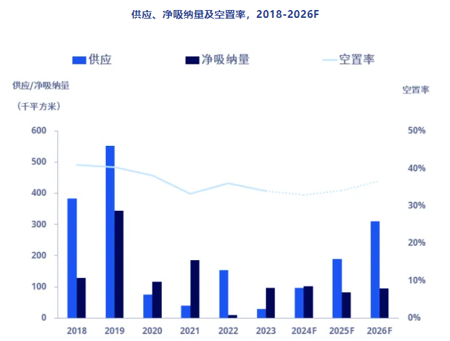
（3）酒店用房
2023年，在消费场景恢复，出行市场需求激增背景之下，天津地区住宿业也迎来复苏。2023年，京津冀酒店数量与客房总数分别达到18863家和1133361间，客房数恢复至2019年的81.78%，其中天津酒店客房总数分别达到2452间，客房数恢复至2019年的90.71%。。 在酒店业回暖的同时，京津冀地区酒店业连锁化表现显著。截至2023年末，河北省、北京市和天津市的连锁化率分别达到32.44%、52.65%和52.4%，位列全国前列。除了北京市连锁化率略微下降外，河北省和天津市较2022年分别提高了0.68%和4.91%。
据中国旅游研究院（文化和旅游部数据中心）大数据客流监测显示，2023年，在客源地方面，河北和天津位列北京客源前两位，游客合计占接待外地游客总数的42.3%；天津接待的外地游客中，河北和北京居前两位，占接待外地游客总数的49.1%。在目的地方面，河北和天津为北京游客的第一和第三位目的地，游客合计占北京游客外地出游总数的39.9%；河北和北京是天津游客的前两位目的地，游客合计占天津游客外地出游总数的52.7%。除了区域内的客群，京津冀地区还吸引了来自全国各地的游客，特别是在节假日和旅游旺季，外地游客数量显著增加。
5.产业政策情况
全国政策
2023年7月21日，国务院常务会议审议通过《关于在超大特大城市积极稳步推进城中村改造的指导意见》，会议指出，在超大特大城市积极稳步实施城中村改造是改善民生、扩大内需、推动城市高质量发展的一项重要举措。此轮城中村改造的特点是：一、由地方功能性国企主导；二、城中村改造与保障性住房建设结合；三、鼓励和支持民间资本参与，社会资本将成为有生力量；四、要坚持稳中求进、积极稳妥，优先对群众需求迫切、城市安全和社会治理隐患多的城中村进行改造，成熟一个推进一个，实施一项做成一项。
2023年7月24日，中共中央政治局召开会议，分析研究了当前经济形势和经济工作，并向市场释放出积极信号。会议强调“要切实防范化解重点领域风险，适应我国房地产市场供求关系发生重大变化的新形势，适时调整优化房地产政策，因城施策用好政策工具箱，更好满足居民刚性和改善性住房需求，促进房地产市场平稳健康发展。要加大保障性住房建设和供给，积极推动城中村改造和‘平急两用’公共基础设施建设，盘活改造各类闲置房产”。这是首次在政治局会议层面对房地产供求新形势进行定调，客观判断行业所处阶段是进行政策调整的开端，为市场注入信心的同时也为下半年政策优化打开空间。
2023年10月30日中央金融工作会议召开。会议强调要促进金融与房地产良性循环，健全房地产企业主体监管制度和资金监管，完善房地产金融宏观审慎管理，一视同仁满足不同所有制房地产企业合理融资需求，因城施策用好政策工具箱，更好支持刚性和改善性住房需求，加快保障性住房等“三大工程”建设，构建房地产发展新模式。
2023年11月17日，中国人民银行、金融监管总局、中国证监会联合召开金融机构座谈会。会议提出三个“不低于”，分别是：一、各银行房地产贷款增速不低于行业平均贷款增速；二、对非国有房企贷款增速不低于本行增速；三、对非国有房企个人按揭增速不低于本行按揭增速。此外，会议还提出拟修改开发贷、经营性物业贷、个人住房贷款办法等。另外将起草一份房企白名单，在列的企业将获得包括信货、债券和股权融资等多方面的支持。
2023年12月11日至12日，2023年中央经济工作会议举行。会议提出“要统筹化解房地产、地方债务、中小金融机构等风险，严厉打击非法金融活动，坚决守住不发生系统性风险的底线。积极稳妥化解房地产风险，一视同仁满足不同所有制房地产企业的合理融资需求，促进房地产市场平稳健康发展。加快推进保障性住房建设、‘平急两用’公共基础设施建设、城中村改造等‘三大工程’。完善相关基础性制度，加快构建房地产发展新模式。统筹好地方债务风险化解和稳定发展，经济大省要真正挑起大梁，为稳定全国经济作出更大贡献”。在房地产发展新模式形成过程中，当务之急是打破负反馈链条，阻断市场下滑，避免房地产市场风险蔓延。因此近期的政策重点在“保交楼”之外新增了“保主体”，无论是白名单制度还是“三个不低于”，目的都是打破市场的惯性下滑，疏通“金融与房地产的良性循环”，以实现“先立后破”。后续随着房地产政策“组合拳”效力愈发显现，市场预期有望逐步修复，房地产行业也有望筑底企稳。
2023年12月21日至22日，全国住房和城乡建设工作会议在北京召开。会议强调，2024年的工作要坚持稳中求进、以进促稳、先立后破，重点抓好4大板块18个方面工作。一、住房和房地产板块，要坚持房子是用来住的、不是用来炒的定位，适应房地产市场供求关系发生重大变化新形势。二、城乡建设板块，要深入践行人民城市理念，把增进民生福祉、推进共同富裕作为出发点和落脚点，打造宜居韧性智慧城市，建设宜居宜业和美乡村。三、建筑业板块，深化建筑业供给侧结构性改革，持续在工业化、数字化、绿色化转型上下功夫，努力为全社会提供高品质建筑产品，打造“中国建造”升级版。四、基础支撑板块，适应从解决“有没有”转向解决“好不好”的要求，大力加强基础性工作，为推动住房城乡建设高质量发展筑牢根基。
2024年3月5日全国两会召开。关于房地产的定调，政府工作报告延续了去年底中央经济工作会议基调，聚焦在标本兼治化解房地产风险，积极向发展新模式转型过渡。政府工作报告关于房地产的提法主要集中在“更好统筹发展和安全，有效防范化解重点领域风险”部分，具体表述为“标本兼治化解房地产、地方债务、中小金融机构等风险，维护经济金融大局稳定”。
2024年4月30日中共中央政治局召开会议。会议分析研究当前经济形势和经济工作。在房地产方面，会议强调，要持续防范化解重点领域风险。继续坚持因城施策，压实地方政府、房地产企业、金融机构各方责任，切实做好保交房工作，保障购房人合法权益。要结合房地产市场供求关系的新变化、人民群众对优质住房的新期待，统筹研究消化存量房产和优化增量住房的政策措施，抓紧构建房地产发展新模式，促进房地产高质量发展。要深入实施地方政府债务风险化解方案，确保债务高风险省份和市县既真正压降债务、又能稳定发展。要持续推动中小金融机构改革化险，多措并举促进资本市场健康发展。
2024年6月20日，住房城乡建设部召开收购已建成存量商品房用作保障性住房工作视频会议。会议作出部署安排，要求推动县级以上城市有力有序有效开展收购已建成存量商品房用作保障性住房工作。会议强调，市县根据本地区房地产市场情况，综合考虑保障性住房实际需求、商品房市场库存水平等因素，按照“政府主导、市场化运作”的思路，自主决策、自愿参与。要坚持以需定购，准确摸清需求，细致摸排本地区保障性住房需求底数和已建成存量商品房情况，合理确定可用作保障性住房的商品房房源，提前锁定保障性住房需求。要坚持规范实施，防范各类风险，做到收购主体规范、收购过程规范、配售配租规范，做到收购的已建成存量商品房户型面积合适、价格合适、位置合适。要坚持用好金融支持政策，实现资金可平衡、项目可持续。
地方政策
2023年11月06日，天津市滨海新区人民政府天津市滨海新区人民政府印发《滨海新区户籍制度实施细则(试行)》，细则鼓励“六类群体”申请落户天津滨海新区，主要内容包括:
（1）鼓励高校毕业生和在校生在“演城”落户:户口在本市全日制高职及以上院校集体户的在校生、毕业生，由本人提出申请，可在滨海新区落户；
（2）鼓励新区产业工人在“滨城”落户：在滨海新区正常经营的企业工作，且该企业正常连续为申请人缴纳社会保险费满1年(同期外省市1年无社会保险缴纳记录)，由个人和企业共同提出申请，可在滨海新区落户；
（3）鼓励京津冀协同重点企事业单位员工落户；
（4）鼓励在“滨城”持有效居住证的准市民落户；
（5）鼓励在“滨城”创业的企业原始法定代表人落户；
（6）鼓励为“滨城”贡献者落户。
2024年1月15日，天津市召开了2024年全市住房和城乡建设工作会议。会议强调，在住房和房地产领域，应双管齐下，既注重政策制定，又注重项目落地。为了实现这一目标，将大力推进“三大工程”，即全面推进保障性住房建设和城中村改造，并主动配合开展“平急两用”公共基础设施建设工作。在筑牢住房发展制度的基础上，天津市将进一步加强顶层设计、政策储备、市场调控和行业管理，以实现房地产的持续、健康发展。此外，天津市还坚持以人为本，不断提高住房保障能力，持续改善群众居住环境，全面提升服务保障质效，致力于提升城市的宜居水平。
2024年3月13日，天津市住房公积金管理中心发布关于调整个人住房公积金贷款首付款比例的通知，将于3月18日起调整个人住房公积金贷款首付款比例。
通知显示，职工申请个人住房公积金贷款购买家庭首套住房的，应支付不低于住房交易价格20%的首付款；购买家庭第二套住房的，应支付不低于住房交易价格30%的首付款。采用住房抵押担保方式的，抵押值最高不得超过抵押物价值的80%。
天津市住房公积金管理中心表示，将加大对职工刚性和改善性住房需求的支持力度，减轻职工购房首付款压力。天津此类新政策要结合近期多地限购放松的动作来分析，说明当前公积金贷款放松政策和限购松绑本身是同频的。这也进一步说明，当前政策变化调整具有积极作用，在某种程度上对楼市小阳春有推动作用。
2024年4月30日，天津市住房和城乡建设委员会发布消息，《关于进一步优化房地产调控政策的通知》自2024年5月1日起正式施行，通过政策调整，以适应房地产市场供求关系发生重大变化的新形势。
第一，满足京津冀协同发展住房需求，深入推进区域一体化和京津同城化发展，明确北京市、河北省户籍居民和在北京市、河北省就业人员在天津购买住房的，享受本市户籍居民购房政策。
第二，进一步优化住房限购政策，明确本市户籍居民在市内六区购买单套120平方米以上新建商品住房的，不再核验购房资格。
第三，完善住房套数认定标准，明确居民在非限购区购买住房的，核查其在相应区住房情况。同时，对有60周岁（含）以上成员的居民家庭或生育二孩及以上的多子女家庭，可凭居民家庭户口簿等材料，在认定住房套数时核减1套。
第四，继续鼓励各区因区施策，提出继续鼓励各区结合本区实际，通过发放购房补贴、企业团购优惠等政策减轻居民购房负担，支持刚性和改善性住房需求。同时，鼓励各区结合城中村改造、城市更新等安置需求，探索房票安置方式，对接本区新建商品房项目，更好满足被安置居民住房需求。
（二）估价对象所在区域相应用途房地产市场状况
估价对象位于天津市和平区，和平区是“津城”的核心区，区域面积9.98平方公里，辖南市、劝业场、南营门、小白楼、五大道、新兴6个街道，64个社区，常住人口34.4万，户籍人口47.3万。2019年1月17日，习近平总书记视察天津、亲临和平指导工作，为和平区发展注入了强大的政治动力、精神动力和工作动力。先后获得并保持30多项国家级荣誉，在全市绩效考评中连续多年位列优秀等次。
和平区2023年新增市场主体8500余户，引进优质项目超1300个，创近年新高；地区生产总值增速预计好于全市平均水平；高质量发展指标、一般公共预算收入和固定资产投资增速均位居全市前列；居民人均可支配收入稳居全市首位。获评“2022中国最具投资吸引力县（市、区）”。
和平区作为国家全域旅游示范区，拥有全市76%的历史风貌建筑和名人故居，2个4A级景区、7个3A级景区、502处不可移动文物，全区42%的面积是历史文化街区。五大道地区迄今保留历史风貌建筑小洋楼436栋、各级文物保护单位347处，是天津乃至全中国最为完整的洋楼建筑群，堪称“万国建筑博览会”，被国家文物局命名为“中国历史文化名街”，成为首批国家级夜间文化和旅游消费集聚区，入选第二批国家文物保护利用示范区创建名单。
2023年，和平区地区生产总值670.76亿元，按照不变价格计算，比上年增长4.5%。其中，第二产业增加值22.73亿元，同比增长30.8%，占全区经济总量的3.4%；第三产业实现增加值648.03亿元，同比增长3.9%，占全区经济总量的96.6%。
估价对象位于和平区解放北路219号，紧海河西侧，东侧紧临台儿庄路，西侧紧临曲阜道，西距和平区政府约400米。估价对象西距津滨轻轨9号线十一经路站约500米，东距地铁4号线徐州道站约450米，该地区交通便利，路网密集，十余条公交线路覆盖。区域内有海信广场（解放北路）、天津国贸购物中心、天津嘉里汇等大型购物中心，商业氛围浓厚；所处区域有丽枫酒店、天津丽思卡尔顿酒店、全季酒店、汉庭酒店等多家住宿场所，根据档次不同，房价波动较大，约为400-1000元/间·天。

三、最高最佳利用分析
所谓最高最佳使用是指房地产估价要以房地产的最高最佳使用为前提。最高最佳使用是估价对象的一种最可能的使用，这种最可能的使用是法律上允许、技术上可能、经济上可行，经过充分合理的论证，并能给估价对象带来最高价值的使用。它主要体现在以下几个方面:
（一）法律上允许（规划及相关政策法规许可）
法律上允许即不受现时使用状况的限制，而依照法律规章、规划发展方向，按照其可能的最优用途进行估价，截至价值时点，估价对象已经取得《不动产权证书》，土地用途为商服用地，房屋用途为非居住，估价对象的用途符合法律允许及规划要求。
（二）技术上可能
技术上可能即不能把技术上无法做到的使用当作最高最佳使用,要按照房屋建筑工程方面的技术要求进行估价。截至价值时点，估价对象已经取得《不动产权证书》，估价对象建筑结构、功能、造型、立面效果、建筑材料和设备选用、施工技术等方面均已得到相关行政部门或第三方的认可，技术上均能满足要求。
（三）经济上可行
经济上可行即估价结果应是各种可能的使用方式中，以经济上有限的投入而能获得最大的收益的使用方式的估价结果。
（四）价值最大化
价值最大化即在所有具有经济可行性的使用方式中，能使估价对象价值达到最大的使用方式，才是最高最佳的使用方式。估价对象的使用方式满足法律上许可、技术上可能、经济上可行，可使估价对象价值得到最大化。
综上所述，我们认为估价对象用途为商服（非居住）为其最高最佳使用途径。

四、估价方法适用性分析
本次评估是为估价委托人在办理转让信托受益权过程中，了解已办理抵押房地产的市场价值提供参考依据，因此评估专业人员在认真分析研究估价对象的相关资料，并通过对邻近地区同类物业调查的基础上，确定如下技术路线：
首先，根据《房地产估价规范》（GB/T 50291-2015）的估价程序采用成本法求取估价对象房地产价值。
其次，依据成本法的估价结果确定估价对象房地产价值。
（一）估价方法的选用
根据《房地产估价规范》（GB/T 50291-2015），估价方法主要有比较法、收益法、成本法、假设开发法四种估价方法。四种估价方法的定义及适用条件如下：
比较法：比较法是选取一定数量的可比实例，将它们与估价对象进行比较，根据其间的差异对可比实例成交价格进行处理后得到估价对象价值或价格的方法。比较法主要用于同类房地产数量较多、经常发生交易且具有一定可比性的房地产。
收益法：收益法是预测估价对象的未来收益，利用报酬率或资本化率、收益乘数将未来收益转换为价值得到估价价值或价格的方法。收益法适用于估价对象或其同类房地产通常有租金等经济收入的收益性房地产。
成本法：成本法是测算估价对象在价值时点的重置成本或重建成本和折旧，将重置成本或重建成本减去折旧得到估价对象价值或价格的方法。新近开发完成的房地产、可以假设重新开发的现有房地产、正在开发的房地产、计划开发的房地产，均可采用成本法进行估价。对很少发生交易而限制了比较法运用，又没有经济收入或没有潜在经济收入而限制了收益法运用的房地产通常也适用成本法进行估价。
假设开发法：假设开发法是求得估价对象后续开发的必要支出及应得利润和开发完成后的价值，将开发完成后的价值减去后续开发的必要支出及应得利润得到估价对象价值或价格的方法。假设开发法适用于具有开发或再开发潜力且开发完成后的价值可以采用比较法、收益法等成本法以外的方法测算的房地产。
根据《房地产估价规范》（GB/T 50291-2015），估价方法的选用要求及应用条件如下：
估价方法 | 选用要求 | 应用
比较法 | 估价对象的同类房地产有较多交易的，应选用比较法 | 适用物业：同类房地产数量较多、经常发生交易且具有一定的可比性的房地产，如：住宅（特别是数量较多、可比性较好的存量成套住宅）；写字楼；商铺；标准厂房；房地产开发用地等。
比较法 | 估价对象的同类房地产有较多交易的，应选用比较法 | 不适用物业：  同类房地产数量很少的房地产，如：特殊厂房、机场、码头、博物馆、教堂、寺庙、古建筑等;  很少发生交易的房地产，如：学校、医院、行政办公楼等;  可比性很差的房地产，如：在建工程等。
收益法 | 估价对象或其同类房地产通常有租金等经济收人的，应选用收益法 | 适用物业：同类房地产通常有租金等经济收人的收益性房地产，包括：住宅、写字楼、商店、酒店、餐馆、游乐场、影剧院、停车场、汽车加油站、标准厂房(用于出租的)、仓库(用于出租的)、农地等。
收益法 | 估价对象或其同类房地产通常有租金等经济收人的，应选用收益法 | 不适用物业：行政办公楼、学校、公园等公用、公益性房地产。
成本法 | 估价对象可假定为独立的开发建设项目进行重新开发建设的，宜选用成本法;当估价对象的同类房地产没有交易或交易很少，且估价对象或其同类房地产没有租金等经济收人时，应选用成本法。 | 适用物业：  新近开发完成的房地产(简称新开发的房地产)、可以假设重新开发的现有房地产(简称旧的房地产)、正在开发的房地产  (即在建工程)、计划开发的房地产(如期房)。  很少发生交易而限制了比较法运用，又没有经济收入或没有潜在经济收入而限制了收益法运用的房地产，如：学校、医院、图书馆、体育场馆、公园、行政办公楼、军队营房等以公益、公用为目的的房地产，化工厂、钢铁厂、发电厂、油田、码头、机场之类有独特设计或只针对特定使用者的特殊需要而开发建设的房地产。
假设开发法 | 估价对象具有开发或再开发潜力且开发完成后的价值可采用除成本法以外的方法测算的，应选用假设开发法。 | 适用物业：可供开发的土地(包括生地、毛地、熟地，典型的是各种房地产开发用地)、在建工程(或称为房地产开发项目)、可重新开发、更新改造或改变用途的旧房(包括改建、扩建、重新装饰装修等。

评估专业人员根据估价对象的特点、实际情况以及估价目的，对上述估价方法分析如下：
比较法：估价对象为商服(非居住)用房，根据评估专业人员专业调查，在估价对象同一供求圈内，近期没有建筑规模、用途等方面相同或相近的成交案例，不符合比较法的选用及应用条件。
收益法：估价对象为商服(非居住)用房，属收益性物业，为收益 法的适用物业类型。但估价对象已空置多年，且内部装修及配套设施已基本拆除，现状无法直接产生收益。估价对象作为收益性物业，虽具备潜在收益，但其未来的利用及利用方向均未明确，因此不具备收益法的应用条件。
成本法：根据《房地产估价规范》中第4.4.1条的规定:“对很少发生交易而限制了比较法的运用，又没有经济收入或没有潜在经济收入而限制了收益法运用的房地产，如学校、医院、图书馆、体育场馆、公园、行政办公楼、军队营房等以公益、公用为目的的房地产，特别适用成本法估价。化工厂、钢铁厂、发电厂、油田、码头、机场之类有独特设计或只针对特定使用者的特殊需要而开发建设的房地产，以及单独的建筑物或其装饰装修部分，通常也是采用成本法进行估价”，估价对象为商服(非居住)用房，属于可假定为独立的开发建设项目进行重新开发建设的类型，且估价对象同类房地产较少有交易，符合成本法的选用及应用条件，估价对象房地产其各项成本能比较准确的测算，故可采用成本法。
假设开发法：估价对象为现房，现状无法直接利用，属于需经过更新改造方可利用的房地产。但其未来的利用及利用方向均未明确，其开发完成后的价值难以计算，不具备假设开发法的应用条件。
经上述分析，本次评估可选用的估价方法为成本法进行测算，评估估价对象房地产价值。
（二）估价的思路
1.成本法
成本法是测算估价对象在价值时点的重置成本或重建成本和折旧，将重置成本或重建成本减去折旧得到估价对象价值或价格的方法。计算公式为：
成本价值＝土地价值+建筑物现值
具体步骤如下：
（1）计算估价对象土地价值。
土地价值＝土地取得成本+土地开发成本+管理费用+销售费用+销售税费+利息+利润
（2）计算建筑物重置价值。
建筑物重置价值＝建造成本+管理费用+销售费用+销售税费+利息+利润
（3）计算建筑物现值。
建筑物现值＝建筑物重置价值×成新度
（4）计算估价对象的成本价值
2. 基准地价系数修正法（成本法套用）
基准地价系数修正法是通过对待估宗地地价影响因素的分析，利用宗地地价修正系数，对各级政府已公布的同类用途级别或区域基准地价进行修正，估算待估宗地客观价格的方法。依据《天津市城镇基准地价更新成果》，其计算公式为：
宗地楼面地价=宗地所在土地级别（区片）基准地价×区域因素修正系数×个别因素修正系数×容积率修正系数×年期修正系数×期日修正系数±土地开发程度修正值
3.依据成本法的估价结果确定估价对象房地产价值

五、估价测算过程
面积指标
根据《不动产权证书》[津（2019）和平区不动产权第1001891号]部分，估价对象出让国有建设用地使用权面积（以下简称‘土地面积’）为5759.6平方米，建筑面积为33548.86平方米，规划用途为商服（非居住），位于地上1-20层，现状空置。
成本法
目前天津市经营性建设用地的房地产开发流程为，房地产开发企业通过招拍挂方式取得待开发用地出让国有建设用地使用权，该建设用地使用权通常为熟地出让，即已完成征迁、市政基础设施投入及场地平整工作，房地产开发企业可直接在宗地内进行基础设施、房屋建设。估价对象土地为经营性用地，故本次评估按照当前房地产市场的正常开发流程，成本法采用房地合估路径进行计算，因后续进行房地价值拆分的需要，故将土地价值与建筑物价值进行分别计算后再进行加总。
1.土地价值的求取
（1）土地取得成本
估价对象土地为出让国有建设用地使用权，可采用比较法或基准地价系数修正法计算其土地购买价格。区域近3年土地出让案例较少，故采用基准地价系数修正法计算土地取得成本。
1）土地购买价格
A.有关天津市基准地价的说明
天津市人民政府于2022年2月印发了《天津市城镇基准地价更新成果》，估价对象处于天津市2022版基准地价覆盖范围内，所处土地级别明确。根据国土资源部办公厅相关规定，基准地价使用最长时效不得长于6年，该版基准地价仍可使用。
在《天津市城镇基准地价更新成果》中，天津市城镇基准地价更新设定住宅、商业服务业、工业、公共服务项目用地、交通运输用地五大类。基准日为2021年1月1日，使用年期为法定最高出让年限，开发程度为“七通一平”（盐田用地为“三通”），分级别设定标准容积率，地价表现形式为地价和楼面地价。具体详见下表：
表1- 天津市基准地价设定条件表
土地用途  （大类） | 土地用途（小类） | 容积率 | 使用  年限 | 估价  期日 | 土地开发程度
住宅用地 | 住宅用地 | 1-3级：2.5  4-6级：2.0  7-12级：1.5 | 70年 | 2021年1月1日 | 七通一平（盐田用地为三通）
住宅用地 | 自持型住宅（租赁住宅）用地
商业服务业用地 | 商业用地 | 1-3级：3.0  4-6级：2.4  7-12级：1.8 | 40年 | 2021年1月1日 | 七通一平（盐田用地为三通）
商业服务业用地 | 自持型商业用地
商业服务业用地 | 娱乐用地
商业服务业用地 | 办公用地
商业服务业用地 | 自持型办公用地
商业服务业用地 | 研发设计用地
商业服务业用地 | 企业总部用地
商业服务业用地 | 会展中心用地
商业服务业用地 | 旅游服务用地
工业用地 | 工业用地 | 1.0 | 50年 | 2021年1月1日 | 七通一平（盐田用地为三通）
工业用地 | 标准厂房用地（自持型）
工业用地 | 战略性新兴产业用地
工业用地 | 盐田用地
公共服务项目用地 | 机关团体用地、科研用地 | 2.0 | 50年 | 2021年1月1日 | 七通一平（盐田用地为三通）
公共服务项目用地 | 文化用地、体育用地、教育用地 | 1.0 | 50年 | 2021年1月1日 | 七通一平（盐田用地为三通）
公共服务项目用地 | 医疗卫生用地、社会福利用地 | 1.5 | 50年 | 2021年1月1日 | 七通一平（盐田用地为三通）
公共服务项目用地 | 公用设施用地、公园绿地 | 1.0 | 50年 | 2021年1月1日 | 七通一平（盐田用地为三通）
交通运输用地 | 停车楼用地（地上） | 1.0 | 50年 | 2021年1月1日 | 七通一平（盐田用地为三通）
交通运输用地 | 停车库用地（地下） | - | 50年 | 2021年1月1日 | 七通一平（盐田用地为三通）

B.计算公式如下：
宗地楼面地价=宗地所在土地级别（区片）基准地价×区域因素修正系数×个别因素修正系数×容积率修正系数×年期修正系数×期日修正系数±土地开发程度修正值
宗地地价计算公式：
式中，Pj—宗地经过区域因素、个别因素、容积率、年期、估价期日修正后的楼面地价；
P0—宗地所在土地级别（区片）基准地价；
Ki—宗地所在土地级别（区片）的区域因素修正系数；
Kjn—宗地个别因素、容积率、年期、估价期日修正系数；
∆P—土地开发程度修正值。
C.测算过程
（A）宗地适用基准地价水平的确定
估价对象用途为商业，位于天津市和平区解放北路219号，根据《天津市城镇基准地价修正体系》和商业用地基准地价级别范围，估价对象地处商业类一级地价区，属商业类S01-中心-0102区片。
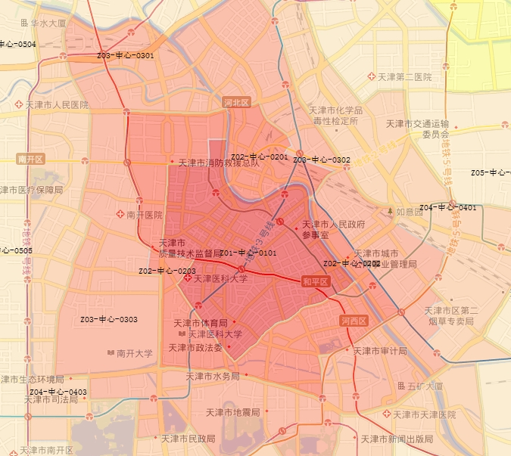
估价对象
土地级别 | 全市区片编号 | 商业用地 |  | 分布范围
土地级别 | 全市区片编号 | 地价 | 楼面地价 | 分布范围
1 | S01-中心-0101 | 37230 | 12410 | 南马路-通南路-海河-营口道-南京路-鞍山道-河北路-同方花园西南侧无名路-福安大街-南开二纬路-南开二马路-南马路
1 | S01-中心-0102 | 37230 | 12410 | 泰安道-海河-曲阜道-解放北路-解放南路-浦口道-南京路-合肥道-南昌路-南京路-湖北路-泰安道
依据上表，估价对象所在商业用途S01-中心-0102区片的区片基准地价为12410元/平方米。
（B）区域因素修正系数的确定
根据《天津市城镇基准地价修正体系》，商业用地宗地地价修正系数表，按照待估宗地的区域和个别因素条件，可建立其地价影响地价的修正系数表，并修正得到待估宗地地价修正系数，具体宗地区域因素修正系数按以下公式计算：
Ki=Ki1×di1+Ki2×di2+Ki3×di3+……+Kin×din
式中，Ki—区域因素修正系数；
Kin—各因素修正幅度值（n=1、2、3……n）；
din—各因素权重值（n=1、2、3……n）。
天津市商业用地基准地价区域因素修正系数说明表（1级）
土地级别 | 修正因素  权重幅度 |  | 优 | 较优 | 一般 | 较劣 | 劣
土地级别 |  |  | 1.20 | 1.10 | 1.00 | 0.90 | 0.81
1级 | 繁华程度 | 0.50 | 距离市级商业中心≤1000米 | 距离市级商业中心在1000-1400米之间 | 距离市级商业中心在1400-1600米之间；区域内有市级商业中心和区级商业中心 | 距离市级商业中心在1600-2500米之间；邻近区级商业中心 | 距离市级商业中心≥2500米；距离区级商业中心≤1000米；以中小型商业中心为主
1级 | 交通条件 | 0.25 | 途径公交线路≥12条；距离主要地铁换乘站≤500米；出行极为便利 | 途径公交线路在8-11条之间；距离主要地铁换乘站在500-1000米之间；出行极为便利 | 途径公交线路在5-7条之间；距离主要地铁换乘站在1000-1200米之间，距离多个非换乘地铁站距离≤1200米；出行便利 | 途径公交线路3-4条；距离多个非换乘地铁站距离在1200-1500之间；出行较为便利 | 途径公交线路≤2条；距离多个非换乘地铁站距离＞1500米
1级 | 基础设施完善度 | 0.25 | 基础设施完善，供热、燃气保证率高；有中水，雨污分排，暴雨过后无积水 | 基础设施完善，供热、燃气保证率高；暴雨过后，有少量积水 | 土地开发程度达到七通一平；供热、燃气的保证率较好；暴雨过后，半小时内积水可排干 | 土地开发程度达到七通一平；暴雨过后，积水严重 | 土地开发程度达到七通一平；暴雨过后，积水特别严重

依据上述天津市商业用地基准地价区域因素修正系数说明表（1级），结合待估宗地区域因素情况，待估宗地区域因素修正系数如下：
情况说明 | 因素状况 | 修正幅度
位于天津市和平区解放北路219号，周边有海信广场（解放北路）、天津国贸购物中心、天津嘉里汇等多家大型购物中心，人流量较大，商业氛围较浓厚，综合分析，估价对象所在区域商业繁华度好 | 优 | 0.6
位于天津市和平区解放北路219号，东侧紧临台儿庄路，西侧紧临曲阜道，周边路网密集度较好，行车出入较为便捷。且项目及周边道路均设有停车场，停车较为便捷。周边1公里范围内有324、607、802路交线路及地铁4号线徐州道站、津滨轻轨9号线十一经路站，公交便捷度较好。综合分析，估价对象所在区域整体交通便捷度好 | 优 | 0.3
土地开发程度达到七通一平，供热、燃气保证率比较高 | 优 | 0.3
区域修正因素 | —— | 1.2

（C）确定个别因素修正系数
个别因素指宗地自身的地价影响因素，包括宗地大小、宗地形状、临街状况以及其他影响因素。宗地个别因素修正系数按以下公式计算：
K=(1+K1+K2+K3+K4)
式中，K—宗地个别因素修正系数；
K1—宗地大小因素修正幅度值；
K2—宗地形状因素修正幅度值；
K3—临街状况因素修正幅度值；
K4—其他影响因素修正幅度值（±3%以内）。
天津市个别因素修正系数表
指标标准 |  | 优 | 较优 | 一般 | 较劣 | 劣
宗地大小 | 指标说明 | 面积适中，对土地利用极为有利 | 面积对土地利用较为有利 | 面积对土地利用无不良影响 | 面积较小，对土地利用有一定影响 | 面积过小，对土地利用产生严重影响
宗地大小 | 修正幅度值K₁ | 2%≤K₁≤3% | 1%≤K₁≤1.5% | 0 | -1.5%≤K₁≤-1% | -3%≤K₁≤-2%
宗地形状 | 指标说明 | 形状规则，对土地利用极为有利 | 形状较规则，对土地利用较为有利 | 形状基本规则，对土地利用无不良影响 | 形状不规则，对土地利用有一定影响 | 形状极不规则，对土地利用产生严重影响
宗地形状 | 修正幅度值K₂ | 1%≤K₂≤2% | 0.5%≤K₂≤1% | 0 | -1%≤K₂≤-0.5% | -2%≤K₂≤-1%
临街状况 | 指标说明 | 四面临街 | 三面临街 | 两面临街 | 一面临街 | 不临街
临街状况 | 修正幅度值K₃ | 1%≤K₃≤2% | 0.5%≤K₃≤1% | 0 | -1%≤K₃≤-0.5% | -2%≤K₃≤-1%
其他影响因素 | 指标说明 | 根据评估宗地具体情况，自行设定。
其他影响因素 | 修正幅度值K₄ | 2%≤K₄≤3% | 1%≤K₄≤1.5% | 0 | -1.5%≤K₄≤-1% | -3%≤K₄≤-2%

依据上述天津市个别因素修正系数表，结合待估宗地个别因素情况，待估宗地个别因素修正系数如下：
情况说明 | 因素状况 | 修正幅度 | 修正系数
面积对土地利用较为有利 | 较优 | 1.5% | 0.015
形状较规则，对土地利用较为有利 | 较优 | 1% | 0.001
四面临街 | 较优 | 2% | 0.002
平原地形，地势较高 | 较优 | 1.5% | 0.015
个别因素修正 | —— | —— | 1.060

（D）容积率修正系数的确定
估价对象地上容积率为6.17，依据《天津市基准地价修正体系容积率修正系数表（商业类）》（详见下表）。
天津市商业用地楼面地价容积率修正系数表
容积率 | 1-3级 | 4-6级 | 7-12级 | 容积率 | 1-3级 | 4-6级 | 7-12级
0.5 | 2.621 | 2.592 | 2.286 | 5.3 | 0.885 | 0.754 | 0.532
0.6 | 2.184 | 2.160 | 1.905 | 5.4 | 0.879 | 0.744 | 0.526
0.7 | 1.872 | 1.851 | 1.633 | 5.5 | 0.873 | 0.735 | 0.520
0.8 | 1.638 | 1.620 | 1.429 | 5.6 | 0.867 | 0.725 | 0.514
0.9 | 1.570 | 1.533 | 1.362 | 5.7 | 0.862 | 0.716 | 0.509
1.0 | 1.513 | 1.462 | 1.305 | 5.8 | 0.856 | 0.706 | 0.503
1.1 | 1.465 | 1.402 | 1.255 | 5.9 | 0.850 | 0.696 | 0.498
1.2 | 1.422 | 1.350 | 1.210 | 6.0 | 0.845 | 0.687 | 0.493
1.3 | 1.384 | 1.305 | 1.169 | 6.1 | 0.839 | 0.683 | 0.487
1.4 | 1.350 | 1.265 | 1.131 | 6.2 | 0.834 | 0.676 | 0.482
1.5 | 1.319 | 1.228 | 1.096 | 6.3 | 0.829 | 0.670 | 0.477
1.6 | 1.290 | 1.195 | 1.062 | 6.4 | 0.824 | 0.663 | 0.472
1.7 | 1.263 | 1.165 | 1.030 | 6.5 | 0.819 | 0.656 | 0.467
1.8 | 1.237 | 1.137 | 1.000 | 6.6 | 0.814 | 0.650 | 0.463
1.9 | 1.213 | 1.111 | 0.985 | 6.7 | 0.809 | 0.644 | 0.458
2.0 | 1.190 | 1.086 | 0.969 | 6.8 | 0.804 | 0.637 | 0.453
2.1 | 1.168 | 1.063 | 0.951 | 6.9 | 0.799 | 0.631 | 0.449
2.2 | 1.147 | 1.041 | 0.932 | 7.0 | 0.794 | 0.625 | 0.444
2.3 | 1.127 | 1.020 | 0.912 | 7.1 | 0.790 | 0.619 | 0.440
2.4 | 1.107 | 1.000 | 0.891 | 7.2 | 0.785 | 0.613 | 0.436
2.5 | 1.088 | 0.994 | 0.869 | 7.3 | 0.781 | 0.607 | 0.431
2.6 | 1.070 | 0.987 | 0.846 | 7.4 | 0.776 | 0.601 | 0.427
2.7 | 1.052 | 0.980 | 0.823 | 7.5 | 0.772 | 0.595 | 0.423
2.8 | 1.034 | 0.973 | 0.799 | 7.6 | 0.767 | 0.590 | 0.419
2.9 | 1.017 | 0.965 | 0.775 | 7.7 | 0.763 | 0.584 | 0.415
3.0 | 1.000 | 0.957 | 0.750 | 7.8 | 0.759 | 0.578 | 0.411
3.1 | 0.997 | 0.950 | 0.727 | 7.9 | 0.754 | 0.573 | 0.407
3.2 | 0.994 | 0.942 | 0.714 | 8.0 | 0.750 | 0.567 | 0.403
3.3 | 0.991 | 0.934 | 0.701 | 8.1 | 0.746 | 0.562 | 0.399
3.4 | 0.988 | 0.925 | 0.689 | 8.2 | 0.742 | 0.556 | 0.395
3.5 | 0.984 | 0.917 | 0.678 | 8.3 | 0.738 | 0.551 | 0.391
3.6 | 0.981 | 0.908 | 0.667 | 8.4 | 0.734 | 0.546 | 0.387
3.7 | 0.977 | 0.900 | 0.657 | 8.5 | 0.730 | 0.540 | 0.384
3.8 | 0.973 | 0.891 | 0.647 | 8.6 | 0.726 | 0.535 | 0.380
3.9 | 0.968 | 0.882 | 0.637 | 8.7 | 0.722 | 0.530 | 0.376
4.0 | 0.964 | 0.874 | 0.628 | 8.8 | 0.718 | 0.525 | 0.373
4.1 | 0.960 | 0.865 | 0.619 | 8.9 | 0.714 | 0.520 | 0.369
4.2 | 0.955 | 0.856 | 0.610 | 9.0 | 0.710 | 0.515 | 0.365
4.3 | 0.951 | 0.847 | 0.602 | 9.1 | 0.706 | 0.510 | 0.362
4.4 | 0.946 | 0.838 | 0.594 | 9.2 | 0.703 | 0.505 | 0.358
4.5 | 0.941 | 0.829 | 0.586 | 9.3 | 0.699 | 0.500 | 0.355
4.6 | 0.936 | 0.819 | 0.579 | 9.4 | 0.695 | 0.495 | 0.351
4.7 | 0.931 | 0.810 | 0.572 | 9.5 | 0.691 | 0.490 | 0.348
4.8 | 0.926 | 0.801 | 0.565 | 9.6 | 0.688 | 0.485 | 0.345
4.9 | 0.921 | 0.791 | 0.558 | 9.7 | 0.684 | 0.480 | 0.341
5.0 | 0.916 | 0.782 | 0.551 | 9.8 | 0.680 | 0.475 | 0.338
5.1 | 0.898 | 0.773 | 0.545 | 9.9 | 0.677 | 0.471 | 0.334
5.2 | 0.892 | 0.763 | 0.538 | 10.0 | 0.673 | 0.466 | 0.331
当R≥1，R1<R<R2（R1、R2为上述修正系数表所列的容积率）时，容积率修正系数计算公式X为：
X＝X1＋(X2-X1)×(R-R1)÷(R2-R1)
其中R为宗地地上容积率，X1为R1对应的容积率修正系数，X2为R2对应的容积率修正系数。则有：
X＝0.839＋（0.834-0.839）×（6.17-6.1）÷（6.2-6.1）＝0.8355
（E）年期修正系数的确定
年期修正系数＝（1－1÷（1＋r）^{n}）÷（1－1÷（1＋r）^{N}）
其中：r----土地还原率
n----宗地剩余土地使用年限
N----基准地价规定的相应用途土地使用年限
根据2022年公布的《天津市城镇基准地价修正体系》，报告中商业用地、住宅用地、工业用地土地还原利率都采用安全利率加风险利率调整值的方法来确定，选取一年期存款利率，结合相同行业的平均投资收益水平，并经市场调查比较综合确定风险调整值，两者相加确定待估宗地还原利率，并假设在土地使用年期内，土地还原利率保持不变。评估人员对天津市土地市场状况进行了调查，天津市商业用地近两年内土地收益与其价值的比率基本稳定，综合确定商业用地土地还原率为8%。
天津市各区土地还原率参照表
范围 | 项目 | 住宅用地 |  | 商业用地/办公用地 |  | 工业用地 | 公共服务项目用地 | 交通运输用地
中心城区 | 土地级别 | 1-5 | 6-10 | 1-5 | 6-10 | 1-4 | 1-4 | 1-4
中心城区 | 土地还原率 | 7.5% | 7.0% | 8.0% | 7.5% | 6.0% | 5.0% | 5.0%

估价对象剩余土地使用年限为23.17年，商业用途法定用途最高出让年限为40年，则有：
年期修正系数
＝（1-1÷（1＋r）^{n}）÷（1-1÷（1＋r）^{N}）
＝（1-1÷（1＋8%）^{23.17}）÷（1-1÷（1＋8%）⁴⁰）
＝0.872
（F）期日修正系数的确定
根据查阅，中国地价信息服务平台和天津市规划和自然资源局地价动态监测数据表的数据，天津市商业用地地价公示至2021年3季度，天津市商业用地2021年1季度至2021年3季度的季度增长幅度（环比）如下表所示：
季度  年度 | 1季度 | 2季度 | 3季度 | 4季度
2021 | -0.29% | -0.09% | -0.12% | 0.00%

《天津市城镇基准地价更新成果》的基准期日为2021年1月1日，结合估价对象自身情况，估价对象位于天津市和平区，为商业项目，近几年该区域地价变化相对平稳，故本次评估中，期日修正系数为自2021年2季度起计算的增长率连乘值，即0.995。
（G）土地开发程度修正
估价对象设定宗地土地开发程度为“七通一平”（即通路、通电、通讯、通上水、通下水、通燃气、通热），估价对象所在区域为一级地价区，级别基准地价土地开发程度为“七通一平”（即通路、通电、通讯、通上水、通下水、通燃气、通热）。估价对象设定状况与级别开发程度一致，故此处不作修正。
（H）估价对象楼面熟地价
楼面熟地价
＝宗地所在土地级别（区片）基准地价×区域因素修正系数×个别因素修正系数×容积率修正系数×年期修正系数×期日修正系数±土地开发程度修正值
＝12410×1.2000×1.060×0.8355×0.872×0.995±0
＝11443（元/平方米）
c.土地价格
土地价格
＝地上部分楼面熟地价×地上可出让建筑面积
＝11443×35548.86÷10000
＝40679（万元）
2）取得税费
取得税费为契税、印花税，以土地购买价格为基数。根据《中华人民共和国契税法》（2020年8月11日第十三届全国人民代表大会常务委员会第二十一次会议通过），契税税率为3%；根据《中华人民共和国印花税法》（2021年6月10日第十三届全国人民代表大会常务委员会第二十九次会议通过）及《关于印花税若干政策的通知》（财税[2006]162号），印花税税率为0.05%。故，取得税费税率合计为3.05%。则有：
取得税费＝40679×3.05%＝1241（万元）
3）城市基础设施建设费
城市基础设施建设费是政府向建设单位收取、专项用于城市基础设施和城市共用设施建设，包括城市道路、桥梁、公共交通、供水、燃气、污水处理、集中供热、园林、绿化、路灯、环境卫生等设施的建设。估价对象位于天津市和平区，用途为商业，根据《关于印发天津市市政公用基础设施大配套工程费征收管理办法的通知》[津政发〔2010〕55号]，非住宅用途应缴的城市基础设施建设费标准为：320元/平方米，按建筑面积计取。则有：
城市基础设施建设费＝320×35548.86÷10000＝1138（万元）
4）土地取得成本总额
土地取得成本为上述三项之和。则有：
土地取得成本＝40679＋1241＋1138＝43058（万元）
（2）土地开发成本
土地开发成本主要包含红线外市政基础建设费用，目前天津市出让地价中多包含该项成本，且本次评估土地取得成本中土地购买价格采用比较法计算，可比案例的成交价格中均包含该项成本，且已对估价对象红线外市政基础设建设的内容进行了修正，故在此不另行计算。
（3）管理费用
管理费用是房地产开发商为组织和管理房地产开发经营活动的必要支出，主要包括人员工资、办公费、差旅费等。估价对象位于天津市和平区，为商业项目，管理费用投入比例适中，本次评估取管理费用为开发成本的2%，计算基数（开发成本）为以上二项之和，则有：
管理费用＝（43058＋0）×2%＝861（万元）
（4）销售费用是指企业在销售商品和材料、提供劳务的过程中发生的各种费用。对于房地产企业，销售费用是指企业在从事主要经营业务过程中所发生的的各项销售费用，包括转让、销售、结算和出租开发产品等，如售楼处建设费用、销售（租赁）推广费用、合同交易费用、销售（租赁）代理费等。估价对象位于天津市和平区，为商业项目，该类物业多为企业开发后出售或出租经营，销售费用投入较高，本次评估取销售费用为销售收入的2%。此处以估价对象土地价值为基数算，假设估价对象土地价值为V_{土}。则有：
销售费用＝V_{土}×2%（万元）
（5）利息
本次评估设定估价对象项目开发期为2年。土地取得成本项目开发期前一次投入，土地开发成本于土地开发期内均匀投入，管理费用及销售费用于项目开发期内均匀投入。利息参考贷款市场报价利率报价（LPR），中国人民银行授权全国银行间同业拆借中心公布，2024年8月20日贷款市场报价利率（LPR）为：1年期LPR为3.35%，5年期以上LPR为3.85%。截至价值时点，该利率未发生变化。故，本次评估利息率取1年期LPR即3.35%，以复利计息。则有：
利息
＝43058×[（1+3.35%）²-1]＋0×[（1+3.35%）^{（0÷2＋2）}-1]
＋（861＋V_{土}×2%）×[（1+3.35%）^{（2÷2）}-1]
＝2962＋0.0007×V_{土}（万元）
（6）投资利润
开发利润是指房地产开发商投资房地产开发项目应取得的资金报酬及承担风险补偿。以当地房地产开发的一般水平为基础，并参考项目所在区域房地产营利水平的具体情况确定。经评估专业人员经查阅《中国房地产年鉴》（2022年、2023年）相关数据并计算的年投资利润率如下：
北京市 | 主营业务成本 | 管理费用 | 销售费用 | 营业利润 | 利润率
2021年 | 38446724 | 1865992 | 1590521 | 2262153 | 5.4%
2022年 | 36714872 | 1600947 | 1348299 | 1764713 | 4.45%

估价对象天津市和平区解放北路219号，规划用途为商服（非居住），现状空置，建筑面积为35548.86平方米，开发利润相对较低，本次评估设定项目开发期为2年，本次取项目利润率为15%，计算基数为土地取得成本、土地开发成本、管理费用和销售费用。则有：
利润＝（43058＋0＋861＋2%×V_{土}）×15%＝6588＋V_{土}×0.003（万元）
（7）销售税费
销售税费主要包括增值税、城市维护建设税、教育费附加及地方教育附加。
A.增值税及附加
增值税：2016年3月23日，财政部、国家税务总局下发《关于全面推开营业税改征增值税试点的通知》（财税〔2016〕36号），宣布自2016年5月1日起，在全国范围内全面推开营业税改征增值税（以下称“营改增”）试点，建筑业、房地产业、金融业、生活服务业等全部营业税纳税人，纳入试点范围，由缴纳营业税改为缴纳增值税。营改增将以前缴纳营业税的应税项目改成缴纳增值税，增值税就是对于产品或者服务的增值部分纳税，减少了重复纳税的环节，旨在减少企业税负。为了实现营改增平稳的过渡同时也提供了过渡性政策，如符合条件的房地产及建筑业的一般纳税人可以选择适用简易计税方法按照5%的征收率计税。在实际操作中，由于进、销项税额计算的过程比较复杂，存在较多不确定性，其可操作性有一定难度，在评估时实际也难以详细区分，而按简易计税方式确定应纳增值税符合谨慎原则要求，在估价中是可以接受的。因此，为便于计算，且在不影响评估结果客观性前提下，评估中所涉及的采用的房地产开发销售过程中的增值税计算方式，暂按5%的征收率计税。
城市维护建设税：根据《中华人民共和国城市维护建设税法》（2020年8月11日第十三届全国人民代表大会常务委员会第二十一次会议通过），维护建设税税率如下：（一）纳税人所在地在市区的，税率为7%；（二）纳税人所在地在县城、镇的税率为5%；（三）纳税人所在地不在市区、县城或者镇的，税率为1%。估价对象位于天津市和平区，城市维护建设税税率为7%。
教育费附加：根据《征收教育费附加的暂行规定》（国务院令〔2005〕448号），教育费附加税税率为3%。
地方教育附加：根据《财政部关于统一地方教育附加政策有关问题的通知》（财综〔2010〕98号）地方教育税附加税税率为2%。
综上，增值税及附加包含增值税、城市维护建设税、教育费附加及地方教育附加，税率为5.5%。其中：增值税征收率为5%，由于增值税的计税收入为不含税收入，故以年租金收入扣除增值税税额为基数计缴；附加税合计为0.6%，其中：城市维护建设税税率7%、教育费附加税率3%、地方教育附加税率2%，均以增值税为基数计算，即5%×（7%＋3%＋2%）＝0.6%。由于增值税的计税销售额为不含税销售额，故以估价对象土地价值（V_{土}）扣除增值税税额为基数。则有：
销售税费＝V_{土}×5.6%÷（1＋5%）＝V_{土}×0.0533（万元）
（8）估价对象土地价值
土地价值为前述七项之和。则有：
土地价值（V_{土}）
＝43058＋0＋861＋V_{土}×2%＋（2962＋0.0007×V_{土}）＋（6588＋V_{土}×0.003）＋V_{土}×0.0533
＝57930（万元）
2.求取建筑物现值
（1）建造成本
1）建安费用
估价对象天津市和平区解放北路219号商业用房，规划用途为商服（非居住），现状空置，建筑面积为35548.86平方米，钢混结构，为标准层高，位于地上1-20层，建成于1986年并于该年正式对外营业，于2009年正式停业。根据评估专业人员实地查勘及估价委托人介绍，估价对象现状空置，内部装修已拆除，配套设施已拆除，仅保留部分管线，现场保留中央空调系统及消防系统，房屋维护情况较差。
根据评估专业人员对估价对象同类房地产的市场调查，目前天津市同类房地产建安单方造价多集中在4000-5000元/平方米价格区间，本次评估参考现行北京市工程概预算定额以及同类建筑的建安水平，同时考虑估价对象建筑结构、层高、设备与装修标准等，综合确定估价对象建安费用平均为4640元/平方米。
建安费用＝4640×35548.86÷10000＝16495（万元）
2）勘查设计和前期工程费
勘查设计和前期工程费是指市场调研、可行性研究、项目策划、工程勘察、环境影响评价、交通影响评价、规划及建筑设计、建设工程招标、临时水、电、路、场地平整及临时用房等开发项目前期工作的必要支出，经评估专业人员调查以及以往所承接房地产开发项目的归集整理，该项费用一般为建安费用的3%-5%。结合估价对象的实际情况，本次评估按建安费用的5%取费。则有：
勘查设计和前期工程费＝16495×5%＝825（万元）
3）公共配套设施费用
公共配套设施费用是指城市规划要求居住项目需配套建设的教育、医疗卫生、文化体育、社区服务、市政公用等非营利性设施的建设费用，根据估价对象所处区域的一般情况，并结合估价对象的实际情况，估价对象规划为非住宅用途，故本项费用不再计取。
4）红线内市政基础设施费
红线内市政基础设施费是指包括城市规划要求配套的道路、给排水、电力、电信、燃气、热力等设施的建设费用；估价对象红线内基础设施为 “七通”，结合估价对象所在区域实际情况，基础设施建设费按200元/平方米计取。则有：
红线内市政基础设施费＝200×35548.86÷10000＝711（万元）
5）相关税费
其他税费主要包括有关税收和地方政府或其他有关部门收取的费用，如工程监理费、竣工验收费、人防工程费等，通常在建安费用的1.5%-3%之间，结合估价对象自身情况，本次评估按建安费用的2%取费。则有：
相关税费＝16495×2%＝330（万元）
6）建造成本
建造成本为上述五项之和。则有：
建造成本＝16495＋825＋0＋711＋330＝18361（万元）
（2）管理费用
管理费用同前计取，即按照建造成本的2%计算。则有：
管理费用＝18361×2%＝367（万元）
（3）销售费用
销售费用同前计取，假设建筑物重置价值为V_{建}，按照建筑物重置价值的2%计算。则有：
销售费用＝V_{建}×2%（万元）
（4）贷款利息
依前述，建筑物建设期为2年，建造成本、管理费用及销售费用于建设期内均匀投入。利息率依前述取3.35%，以复利计息。则有：
利息＝（18361＋367＋V_{建}×2%）×[（1＋3.35%）^{（2÷2）}－1]＝627＋V_{建}×0.0007（万元）
（5）投资利润
投资利润同前计取，本次评估取项目利润率为15%，计算基数为建造成本、管理费用和销售费用。则有：
利润＝（18361＋367＋V_{建}×2%）×15%＝2809＋V_{建}×0.003（万元）
（6）销售税费
销售税费计取同前，税率为5.6%。则有：
销售税费＝V_{建}×5.6%÷（1＋5%）＝V_{建}×0.0533（万元）
（7）建筑物重置价值
建筑物重置价值为上述六项之和。则有：
建筑物重置价值（V_{建}）
＝18361＋367＋V_{建}×2%＋（627＋V_{建}×0.0007）＋（2809＋V_{建}×0.003）＋V_{建}×0.0533
＝24013（万元）
（8）成新度
依前述，本次评估估价对象成新度取50%。
（9）建筑物现值
建筑物现值＝建筑物重置价值×成新度＝24013×50%＝12007（万元）
3.成本价值
成本价值为土地价值与建筑物现值之和。则有：
成本价值＝57930＋12007＝69937（万元）

六、估价结果确定
（一）评估价值
依前述，本次评估采用的估价方法为成本法，估价结果为69937万元。
（二）估价结果确定
评估专业人员根据估价的目的，按照估价的程序，采用科学的估价方法，在认真分析现有资料的基础上，结合本次评估的要求，通过仔细测算和认真分析各种影响房地产价格的因素，确定估价对象在价值时点的房地产评估价值，详见估价结果一览表。
估价结果一览表
估价对象 | 建筑面积 | 土地面积 | 房地产价值
估价对象 | 建筑面积 | 土地面积 | 总 价 | 楼面单价
天津市和平区解放北路219号商服（非居住）用房房地产 | 35548.86 | 5759.6 | 69937 | 19673
大写金额 |  |  | 陆亿玖仟玖佰叁拾柒万元整
单位：万元、元/平方米（币种：人民币）

附 件
- 《估价委托书》
- 估价对象所在位置示意图
- 估价对象实地查勘情况和相关照片
- 《不动产权证书》[津（2019）和平区不动产权第1001891号]部分复印件
- 《天津市不动产登记资料查询结果》
- 《不动产登记证明》[津（2019）和平区不动产证明第4001149、4001209号] 复印件
- 专业帮助情况及相关专业意见：本次评估没有相关专家或单位提供专业帮助
- 不动产权利人《营业执照（副本）》复印件
- 估价委托人《营业执照（副本）》复印件
- 房地产估价机构《营业执照（副本）》复印件
- 房地产估价机构估价资质证书复印件
- 评估专业人员执业证书复印件

